МІНІСТЕРСТВО ОСВІТИ І НАУКИ УКРАЇНИ
ЗАХІДНОУКРАЇНСЬКИЙ НАЦІОНАЛЬНИЙ УНІВЕРСИТЕТ
НАВЧАЛЬНО-НАУКОВИЙ ІНСТИТУТ
ПРИРОДОКОРИСТУВАННЯ ТА ІНФРАСТРУКТУРИ

Кафедра фізичної реабілітації і спорту

Мацек Олександр Володимирович

ЛІКУВАЛЬНА ФІЗИЧНА КУЛЬТУРА ПРИ ПЕРЕЛОМАХ КІСТОК КИСТІ

Спеціальність 017 «Фізична культура і спорт»
кваліфікаційна робота за освітнім ступенем «магістр»

Виконав студент
групи ФКСмз-21
Мацек Олександр

_______________
Науковий керівник
к. біол. н. доцент
Безпалова Н. М.

_______________

Кваліфікаційну роботу
допущено до захисту
«__» ___________ 2022 р.
Завідувач кафедри Гах Р.В.

_______________

Тернопіль - 2022

ЗМІСТ

РОЗДІЛ 1. ЛІКУВАЛЬНА ФІЗИЧНА КУЛЬТУРА (ЛФК) ТА МЕТОДИ ФІЗИЧНОЇ РЕАБІЛІТАЦІЇ ПРИ ТРАВМАХ ОПОРНО-РУХОВОГО АПАРАТУ ТА ПЕРЕЛОМАХ КІСТОК КИСТІ У СТРУКТУРІ ЇХ ЗАСОБІВ……………………………………………………………………………7

1.1. Загальні основи та лікувальна дія ЛФК………………………………………7

1.2. Анатомо-фізіологічні особливості опорно-рухового апарату (ОРА), кісток кисті у структурі ОРА, біомеханіка та м'язова система верхньої кінцівки...12

1.3. Етіологія та патогенез, статистика травм верхньої кінцівки та перелому кісток кисті в типовому місці 26

РОЗДІЛ 2. АНАЛІЗ ПРАКТИКИ ЗАСТОСУВАННЯ ЗАСОБІВ ЛФК ПРИ РЕАБІЛІТАЦІЇ ТРАВМ КІСТОК КИСТІ ………………………………………32

2.1. Можливості застосування ЛФК при травмах опорно-рухового апарату та переломах кісток кисті в умовах дослідження сучасних практик……………..32

2.2. Методи, групи та організація дослідження…………………………. 38

2.3. Розробка програми комплексної реабілітації піддослідної групи засобами ЛФК після перелому кісток кисті ………………………………………………41

РОЗДІЛ 3. РЕЗУЛЬТАТИ ДОСЛІДЖЕННЯ ТА ОБҐРУНТУВАННЯ ВИСНОВКІВ ІЗ ДОСЛІДЖЕННЯ ПРАКТИКИ ЗАСТОСУВАННЯ ЗАСОБІВ ЛФК ПРИ РЕАБІЛІТАЦІЇ ТРАВМ КІСТОК КИСТІ ………………………..53

3.1. Результати оцінки рухливості кисті після застосування обраних методик засобами ЛФК в піддослідних групах ………………………………………..53

3.2. Результати оцінки динамометрії кисті після проведення реабілітації у групах ………………………………………………………………………….55

3.3. Результати тестування за іншими показниками та в цілому у піддослідних групах ………………………………………………………………………….56

ВИСНОВКИ ………………………………………………………………….61

СПИСОК ВИКОРИСТАНИХ ДЖЕРЕЛ ……………………………………..63

ДОДАТКИ………………………………………………………………………….69

ВСТУП
Актуальність теми магістерської дисертації. Переломи костей кисті у типовому місці супроводжується несприятливими наслідками не тільки внаслідок самої травми, а і досить тривалим терміном іммобілізації верхньої кінцівки. Все це нерідко призводить до інвалідності, соціально-економічних втрат для травмованої особи, збільшення кількості днів непрацездатності, обмеження функцій самообслуговування, втрат зв'язків організму травмованого із зовнішнім середовищем, непрацездатністю в побуті, загальним зниженням якості життя.
Методики реабілітації після переломів костей кисті, що застосовуються нині, мають недостатню ефективність. Існуючі методики мають такі недоліки: обмежений вибір фізіопроцедур в амбулаторно-поліклінічних установах, отже немає належного впливу на суглоби та м'язи верхньої кінцівки після отриманої травми; до програм реабілітації зазвичай не включають інноваційні методики для відновлення обсягу рухів у пошкоджених суглобах та відновлення м'язової сили; недостатня кількість самоконтролю у пацієнтів при виконанні лікувальної фізкультури та гімнастики; невпевненість пацієнтів у благополучному результаті після реабілітації, немає віри у повне відновлення функції верхньої кінцівки; неможливість оцінити ефективність реабілітації наочно пацієнтам; відсутність мотивації до проведення реабілітаційних заходів.
Все вищезгадане призводить до того, що терміни відновлення пацієнтів збільшуються, знижується якість життя після отриманої травми. Тривалий термін відновлення працездатності, не повноцінна реабілітація пацієнтів у домашніх умовах – це призводить до того, що без цільового курсу реабілітації у спеціалізованому медичному закладі неможливо відновити функцію пошкодженої кінцівки.
Необхідна розробка методики реабілітації після перелому костей кисті в типовому місці, яка дозволить суттєво скоротити терміни відновлення працездатності, покращить якість життя пацієнтів та сприятиме їхньому психічному благополуччю. Використання цієї методики повинно мати високу ефективність порівняно з традиційними способами, які використовуються в більшості медичних установ.
Мета дослідження: обґрунтувати ефективність використання інноваційних засобів фізичної реабілітації травми костей кисті.
Об'єкт дослідження: фізична реабілітація при травмах верхньої кінцівки костей кисті травмованої особи.
Предмет дослідження: вплив програми реабілітації на функціональний стан після перелому костей кисті у типовому місці.
Виходячи з аналізу актуальності, мети, об'єкта та предмета дослідження, була сформульована гіпотеза: правильно створена комплексна методика реабілітації є ефективним методом прискорення відновлення верхньої кінцівки після перелому костей кисті в типовому місці в порівнянні з існуючими методами реабілітації.
Відповідно до мети та гіпотезою дослідження, були визначені такі завдання дослідження:
- Аналіз джерел із проблеми дослідження: фізична реабілітація після травм верхньої кінцівки
- Розробити програму для відновлення верхньої кінцівки після перелому костей кисті у типовому місці з використанням механотерапії.
- Визначити ефективність розробленої програми
Методи дослідження:
- Теоретичний аналіз наукової літератури.
- Збір анамнезу, оцінка фізичного стану верхньої кінцівки.
- Методи оцінки функціонального стану м'язів верхніх кінцівок
- Статистична обробка даних.
Наукова новизна — вперше розроблено ефективну комплексну методику для реабілітації після перелому костей кисті у типовому місці.
Практичне застосування – розроблено рекомендації для фахівців фізичної реабілітації щодо впровадження програми відновлення після перелому костей кисті у типовому місці.
Структура роботи. Магістерська робота на актуальну тему, складається із вступу, трьох взаємопов’язаних розділів, дев’яти підрозділів, висновків до них, загальних висновків та списку використаних джерел (_ найменувань). Загальний обсяг тексту магістерської дисертації складає - _ сторінок машинописного тексту.

РОЗДІЛ 1. ЛІКУВАЛЬНА ФІЗИЧНА КУЛЬТУРА (ЛФК) ТА МЕТОДИ ФІЗИЧНОЇ РЕАБІЛІТАЦІЇ ПРИ ТРАВМАХ ОПОРНО-РУХОВОГО АПАРАТУ ТА ПЕРЕЛОМАХ КІСТОК КИСТІ У СТРУКТУРІ ЇХ ЗАСОБІВ

1.1. Загальні основи та лікувальна дія ЛФК
Під лікувальною фізичною культурою (ЛФК) прийнято розуміти комплекс засобів фізкультури, які застосовуються до хворої чи ослабленої людини з лікувальною та профілактичною метою. Фундаментом лікувальної фізичної культури є засоби фізичної культури, які широко застосовуються у побуті: фізичні вправи, руховий та гігієнічний режим, природньо-відновлювальні фактори природи, трудова терапія, масаж. [16, c.29]
Фізичні вправи – основний засіб лікувальної фізичної культури. М'язова діяльність, тобто рух сильний стимулятор життєвих функцій біологічна основа фізичних вправ. Застосування фізичних вправ з лікувальною метою якраз таки відрізняє метод лікувальної фізичної культури від усіх інших, відомих у медицині, методів відновлення. [16, c.31]
Зазвичай із лікувально-профілактичною метою використовують індивідуально підібрані та оформлені фізичні вправи. При використанні враховують абсолютно всі відомості про хворе і лікування в цілому.
З безлічі фізичних вправ використовують виключно ті, які можуть служити цілям лікування та профілактики. При врахуванні завдань лікування, рівня, сил і здоров'я пацієнта можна використовувати будь-яку фізичну вправу з метою лікувальної фізичної культури, якщо застосувати їх раціонально.
Як один із засобів лікувальної фізичної культури можна розглянути руховий режим, оскільки з його допомогою при правильній організації спрямовуючи і контролюючи його на користь лікування, можна проводити фізичну рухливість хворого. [11]
Велику роль у процесі одужання відіграють обсяг, характер та послідовність рухів. У гострій стадії хворобливого процесу хворого зазвичай обмежують у рухах, а потім, у міру відновлення організму, режим рухів поступово розширюють. Хворому дозволяють вставати з селища, пересуватися по палаті, відділенню тощо. в режим послідовно включають різні елементи фізкультури: гігієнічну та лікувальну гімнастику, загартовування, прогулянки, різноманітні трудові процеси тощо. визначення режиму рухомої активності часто є більш суттєвим, ніж лікувальні процедури, що визначаються залежно від режиму фізичної рухливості.
Рухливий режим є невід'ємною частиною загального режиму лікувально -профілактичних установ. Спокій і рух хворого нічого не винні протиставлятися, а, навпаки, повинні доповнювати одне одного, оскільки організовані рух та спокій є елементами функціональної терапії.
Гігієнічний режим також є засобом лікувальної фізкультури. У поняття фізичної культури завжди входила організація сприятливого довкілля. Широке користування свіжим повітрям, правильний режим дня, санітарно-гігієнічні заходи, боротьба зі шкідливими навичками є найважливішими умовами для зміцнення здоров'я. Лише за відповідних гігієнічних умов застосування фізичних вправ досягає своїх цілей.
Використання природних чинників є важливим засобом лікувальної фізичної культури.
Пристосованість організму до метеорологічних умов навколишнього середовища, що змінюються, називається гартуванням організму.[38] Тією чи іншою мірою у лікувальній фізичній культурі завжди використовуються елементи загартовування. Тільки завдяки поєднанню фізичних вправ із заходами загартовування організму ми можемо отримати добрий результат застосування лікувальної фізичної культури. Поступовість, послідовність, систематичність та індивідуальний підхід є основними принципами будь-якого загартовування.
Трудова терапія також є засобом лікувальної фізичної культури. Якщо фізичні вправи викликають спортивні, фізкультурні емоції, заняття фізичною працею викликають щонайменше сильні емоції – трудові. Біологічною основою використання даного методу, є м'язова діяльність [5, c.55]. Оскільки праця є сама собою джерелом здоров'я та фізичного розвитку, то лікування трудовим процесом досить часто призначається при багатьох порушеннях фізичної та психічної сфери. Широко відомо, яке велике значення має трудова терапія при нервово-психічних захворюваннях, туберкульозі легень, хронічних та інших захворюваннях. Трудову терапію організують такими способами як: самообслуговування, робота в саду, на городі, у спеціальних майстернях тощо.
Масаж історично розвивався як лікувальної фізичної культури. Він є різновидом пасивної гімнастики, адже масаж за характером фізіологічного впливу, дуже схожий на гімнастику. Масаж прийнято поєднувати із застосуванням фізичних вправ, тоді він має значно більшу терапевтичну дію. За останні роки масаж дедалі більше виділяється з фізіотерапії та стає складовою комплексу засобів лікувальної фізичної культури.
Лікувальна фізична культура – органічна частина загальної фізичної культури; вона використовує засоби, а також вирішує необхідні завдання по реабілітації хворих.[7, c.19]
У міру одужання хворого, обсяг засобів лікувальної фізкультури постійно збільшується. В межах лікувального закладу хворим необхідно прищеплювати інтерес до фізичної культури, як важливого засобу оздоровлення, і навіть використання її у домашніх умовах після виписки з лікувального закладу.
Отже, лікувальна фізична культура закономірно перетворюється на область загальної фізичної культури. Цим сучасне поняття лікувальної фізичної культури відрізняється від старих уявлень про цей метод, який оцінювався, як особливий набір медичних маніпуляцій у вигляді «механотерапії», «мототерапії», «кінезотерапії», «лікарської гімнастики» тощо. Під цими та іншими назвами розуміли комплекс вправ з органо-локалістичною спрямованістю; сам метод розглядався із вузько біологічних позицій.
Лікувальна фізична культура пов'язана з фізіотерапією та іншими методами лікування, від поєднання з якими виходить особливо гарний лікувальний ефект. У той самий час лікувальна фізична культура – метод самостійний, що має свій початок (фізичні вправи, наступність у використанні засобів загальної фізичної культури, власні методи їх застосування, наукове обґрунтування фізичних вправ при різних захворюваннях.
Також, лікувальна фізична культура вирішує завдання виховного характеру. У ході заняття фізичними вправами сам хворий активно залучається до лікувально-відновного процесу; заняття проводяться при мобілізації його волі та свідомості.[23]
За допомогою занять лікувальної гімнастикою хворого відволікають від зосередження уваги на своїй травмі, переконують його в тому, що результат хвороби буде сприятливим, прищеплюють хворому низку важливих гігієнічних навичок, а також вміння грамотно користуватися руховим режимом. Ця особливість лікувальної фізичної культури вигідно вирізняє її від інших відомих методів лікування, при яких хворий є особою, яка пасивно сприймає дію лікувального агента.
Окрім усього іншого, лікувальна фізична культура розглядається, як педагогічний процес, у якому здійснюється навчання хворого фізичним практикам.[14]
Від уміння та навичок інструктора, свідомості та активності хворого залежить ефективність застосовуваних вправ у рамках лікувальної фізичної культури. При заняттях гігієнічною або лікувальною гімнастикою, а також за інших форм застосування фізичних вправ інструктор (методист) лікувальної фізкультури слід усім основним принципам, що встановилися в педагогіці: принципами навчання, систематичності, наочності, усвідомленості виконуваних вправ та принципів, доступності. Ці принципи конкретизуються по відношенню до завдань лікувальної фізичної культури.
Лікувальна фізична культура – метод неспецифічної терапії, тому що саме вправу можна застосувати при різних захворюваннях. Важливе значення лікувальної фізичної культури, як одного з елементів антропотерапії: надає загального впливу важко хворим, викликає відповідні реакції всього організму.[21] Це розуміння лікувальної фізичної культури відповідає напряму вітчизняної медицини, що історично склався, який заснований на прогресивних поглядах її передових представників, зокрема М. Я. Мудрова, вираженого в його відомих словах: «Лікувати не хворобу, а хвору людину» [34, c.41].
У лікувальній фізичній культурі, як правило, поєднують загальний вплив фізичних вправ та інших засобів фізкультури з впливами місцевого характеру, які враховують характерні місцеві зміни, особливості етіології та патогенезу захворювання. Фізичні вправи мають здатність змінювати характер загальних та місцевих реакцій організму, коригувати порушені функції систем та органів, спрямовувати перебіг хворобливого процесу в нове русло; все це дає право розглядати лікувальну фізкультуру, як метод патогенетичної терапії. [27]
Іноді лікувальну фізичну культуру називають функціональним способом лікування. Відомо, що сучасна наука не проводить суворої грані між поняттями морфологічного та функціонального. Але така назва може бути виправдана з точки зору посилення уваги щодо важливості турботи про збереження та відновлення порушених функцій організму в цілому та його окремих систем та органів, починаючи з перших етапів лікування та закінчуючи повним відновленням порушеної працездатності.
Поняття лікувальної фізичної культури та медицини невіддільні. Лікувальна фізична культура вбирає в себе та керується всім передовим, що дає медицині сучасна клініка.

1.2. Анатомо-фізіологічні особливості опорно-рухового апарату (ОРА), кісток кисті у структурі ОРА, біомеханіка та м'язова система верхньої кінцівки
Опорно-руховий апарат характеризується активною та пасивною частиною, по будові. Пасивна частина – це скелет людини, утворений кістками та його сполуками – суглобами. Активну частину опорно-рухового апарату становлять скелетні м'язи, які утворені поперечно-м'язовою тканиною, діафрагмою, стінками внутрішніх органів.
Скелет людини (див. рис. 1.1.) [41] – це своєрідна сукупність кісток, які виконують опорну, захисну та локомоторну функції. Скелет складається з більш ніж 200 кісток, із цього числа, 34 – є непарними. Скелет поділяється на осьовий та додатковий. Осьовий скелет складається з хребетного стовпа, куди входить 26 кісток, черепа, у якому 29 кісток, грудної клітини – 25 кісток; а додатковий скелет складається з кісток верхніх кінцівок, де міститься 64 кістки, а також нижніх кінцівок, у яких міститься 62 кістки.
Маса скелета протягом життя людини дещо коливається: у новонародженого немовляти маса скелета становить приблизно 11% загальної маси тіла, у дітей шкільного віку це число становить від 9 до 18%. У дорослої людини співвідношення маси скелета від загальної маси тіла в порівнянні до літнього, старечого віку – залишається на рівні близько 20%, потім починає потроху зменшуватися [1, c.13].
Основою опорно-рухового апарату є хребетний стовп, що є свого роду вмістилищем для спинного мозку, що здійснює у свою чергу «посередницьку функцію» головним мозком та периферичними органами (верхні та нижні кінцівки, внутрішні органи). Хребетний стовп зазвичай складається з 32-33 хребців. Він умовно підрозділяється на 5 складових – це шийний, грудний, поперековий, крижовий та куприковий відділи хребта. У будь-якого з існуючих хребців є власне тіло – найпотужніша частина, що несе на собі все навантаження, що покладається на нього, у кожного хребця є дуга з відростками, виступами і отворами для з'єднання сухожиль і м'язів.
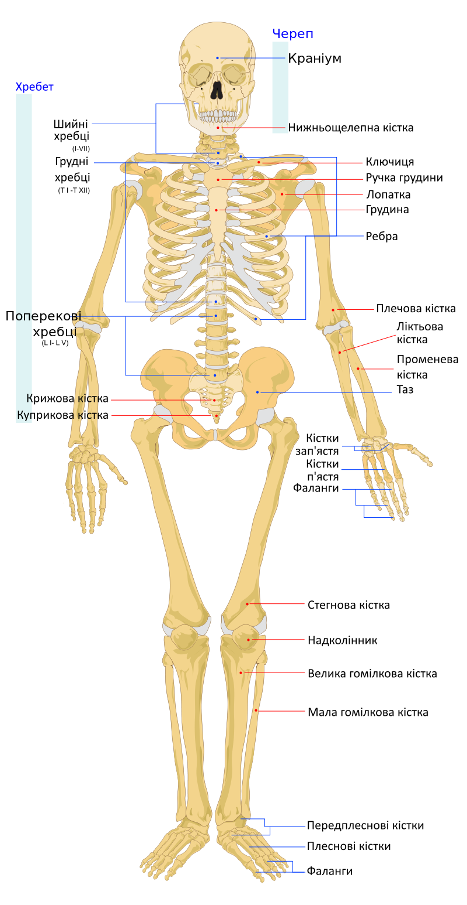
Рис. 1.1. Скелет людини [41]

Тіло хребця і дуга утворюють собою свого роду кільце, яке називається хребетним отвором, де знаходиться спинний мозок. Хребці приєднані один з одним досить потужним зв'язувальним апаратом та дуговідростковими суглобами. Між двома хребцями розміщується міжхребцевий диск, всередині якого розташовується пружне кільце. При фізичних навантаженнях і напругах ядро поступово розподіляє силу тиску по всій поверхні міжхребцевого диска.[26, c.156]
У грудному відділі до хребетного стовпа приєднуються дванадцять пар ребер. Ребра утворюють грудну порожнину, в середині якої розташовуються життєво важливі органи. З'єднання грудної кістки, ребер та всього грудного відділу хребта забезпечують йому додаткову жорсткість у грудному відділі для захисту внутрішніх органів.
Оскільки людина є прямо ходячою, її хребетний стовп переносить досить високі навантаження. Вони поділяються на статичні, які представлені утримуванням голови, плечового поясу, попереку та динамічні. Щоб уникнути надмірної напруги, жорсткості при рухах, хребетний стовп людини має чотири фізіологічні вигини, які називаються лордозами, що дозволяють хребту амортизувати при навантаженнях і рухах. У нормі лордоз симетричний, але за специфічних для хребта захворюваннях ця симетрія може порушуватися.[26]
Суглобом називають рухливу частину скелета, незалежно від того з'єднання це хребетного стовпа або це з'єднання трубчастих кісток.
Основні елементи суглоба містять суглобові поверхні кісток, що сполучаються, суглобову капсулу, суглобову порожнину і суглобову рідину. У кожного з з'єднань кісток на своїх кінцях є хрящові утворення у вигляді гладкого блискучого наросту, цей наріст називають гіаліновим хрящем. Колінний суглоб має свій додатковий амортизатор, який називається меніском. Він допомагає колінним суглобам переносити те велике навантаження, яке відчуває жоден суглоб.[21]
При ходьбі, бігу, стрибках або будь-яких інших маніпуляціях, аж до стиснення кисті або жування, хрящові прошарки та суглобова рідина амортизують, чим погашають жорсткість опори в суглобі. У хребтовому стовпі цю функцію виконують міжхребцеві диски із пульпозним ядром. [11]
Кінці кісток, які утворюють суглоб, з боків, а також між собою закріплені один з одним досить міцними зв'язками, які, у свою чергу, не дозволяють кісткам розкріплюватися і зрушуватися в бік. Зовні суглоб закритий своєрідною капсулою, що містить окремі додаткові камери, які називаються бурсами чи сумками. Деякі з сумок приєднані з порожниною суглоба. Під час деяких захворювань, в основному після травми, у таких сумках накопичується синовіальна рідина, що в деяких випадках запалюється. Це захворювання називають бурсит. У колінному суглобі існує велика сумка, що називається заворотом. Така сумка, або заворот, знаходиться у верхньому відділі колінного суглоба над надколінком. Якщо запалиться колінний суглоб, то в його порожнині утворюється велика кількість синовіальної рідини, особливо у верхній частині суглоба, в якій розташована велика сумка, або заворот, і відбувається утворення здуття.[13, c.55]
Суглоби бувають прості і складні і залежить це від кількості кісток, що з'єднуються. У тому випадку, якщо з'єднання має дві кістки, то такий суглоб відноситься до простих. Це можуть бути дрібні суглоби пальців кисті, стопи. А якщо суглоб у своєму з’єднанні має три кістки, то у такому разі суглоб є складним. Це, наприклад, може бути, ліктьовий і колінний суглоби. Крім цього, суглоби різняться формою. Суглоби можуть бути кульовими, блоковидними, сідлоподібними та ін. Кулясті суглоби представлені плечовим і кульшовим, у таких суглобах руху можуть відбуватися в різних напрямках. Приклад блоковидного суглоба, це колінний, ліктьовий та інші дрібні суглоби кистей та стоп. Сідлоподібним суглобом є перший зап'ястно-фаланговий суглоб – це сполуки фаланги першого пальця та п'ясткової кістки.
За допомогою роботи м'язів людина здатна рухатися. Скелетна мускулатура людини має у своєму розпорядженні близько 600 м'язів. Будь-який з м'язів приєднується до кісток так, щоб людина здатна була здійснювати різні рухи головою, рукою, ногою або пальцями. В даному випадку не торкатимуться м'язи, які не відносяться до функціонування опорно-рухового апарату, таких як мімічні, жувальні, гладко-м'язові тканини і т.д.
Загальної класифікації м'язів не існує. М'язи умовно поділяються за формою та напрямом м'язових волокон.
У випадку, якщо судити про форму та напрямок м'язових волокон, то часто зустрічаються веретеноподібні м'язи, які характерні для кінцівок, а також широкі м'язи, які беруть участь в утворенні стінок тулуба.
Залежно від кількості стінок тулуба м'язи поділяються на дво-, три-, чотириголові.
Основною функцією м'язів є напруга та розслаблення, згинання та розгинання. Якщо запалюється один із органів, навколо якого знаходяться м'язи, то вони при напрузі виконують функцію захисту, щоб оберігати хворий або пошкоджений орган від подальшого пошкодження.
Опорно-руховий апарат виконує безліч функцій:
− Опорна функція – це фіксація м'язів та внутрішніх органів;
− Захисна функція – це свого роду захист життєво важливих органів, таких як: головний мозок, спинний мозок, серце тощо;
− Рухова функція – це забезпечення елементарних рухів, рухових дій (підтримка постави, локомоції, маніпуляції) та рухової діяльності;
− Ресорна функція – опорно-руховий апарат пом'якшує поштовхи та струси;
Опорно-руховий апарат виконує опорну, захисну функції, функції руху, кровотворення, а також бере участь в обміні речовин, зокрема мінеральному. При з'єднанні до кісток м'язи, скорочуючись, переміщують їх відносно один одного, у зв'язку з чим утворюється рух. М'язи виконують опорну функцію, і навіть підтримують певне становище тіла. [26]
Функція захисту зводиться до того, що м'язи входять до складу стінок, що обмежують порожнини тіла та захищають внутрішні органи від механічного пошкодження.
В структурі ОРА, функціональне значення поясу верхньої кінцівки має велике значення. Розташовуючись у верхньому відділі грудної клітки, він дещо зміщує вільну верхню кінцівку зброї і назад від тулуба, тим самим сприяючи збереженню вертикального положення тіла; також збільшує розмах рухів як всієї вільної верхньої кінцівки, так і її окремих частин у різних площинах. У деяких спортсменів (наприклад, гімнастів, акробатів) пояс верхньої кінцівки виконує також опорну функцію для всього тіла (стійка на кистях, вигнувшись, упори, перекиди та інше) .
Функціональне значення вільної верхньої кінцівки полягає головним чином у наявності значної кількості кісток в її дистальному відділі і специфічність їх з'єднань обумовлюють не тільки багатоманітні , але і тонкі рухи, які пристосовані до трудовий, до спортивної діяльності (охоплення частини снаряду – в гімнастиці, ракетки – в, тенісі, зброї – у стрільбі та ін).

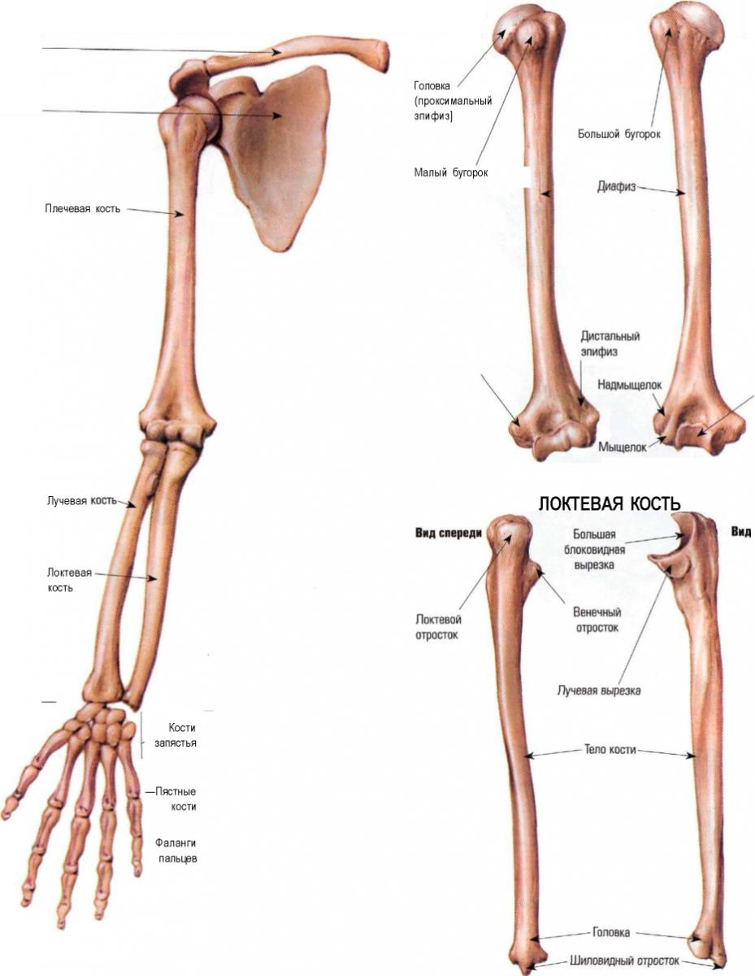
Рис. 1.2. Кістки верхньої кінцівки

Розрізняють дві кістки поясу верхньої кінцівки: ключицю і лопатку .
Ключиця - це довга трубчаста кістка S - подібної форми. Розташовується на передній поверхні грудної клітини в поперечному напрямі по відношенню до вертикальної осі тіла , вона кілька прикриває 1 - е ребро . Ключиця має середню частину - тіло, а також два кінці – грудинний і кроміальний. Грудинний кінець ключиці стовщений, суглобовою поверхнею з'єднується з рукояткою грудини. Акроміальний кінець більш плоский, і з'єднується з акроміальним ( плечовим ) відростком лопатки. Верхня поверхня ключиці гладка , нижня поверхня шорсткості, з бугристостями, до яких прикріплюються зв'язки і м'язи, що фіксують ключицю до грудної клітини і до лопатки .
Лопатка - це плоскість трикутної форми . Знаходиться на південній поверхні грудної клітки, кілька друкарні від хребетного стовпа , в області 2-7 ребер. З'єднується з хребетним стовпом і вільною верхньою кінцівкою м'язами; лопатка легко зміщується під дією їх тяги. У лопатці відрізняють дві поверхні: реберну і дорсальну ( задню ); відрізняють також три кути: зовнішній, нижній і верхній і є три краї: внутрішній, зовнішній і верхній.
Реберна поверхня лопатки є увігнутою, утворює підлопаткову ямку, в якій розташовується однойменний м'яз . Дорсальна поверхня має виступ, що зветься лопатки, яка підрозділяє цю поверхню на над осну ямку і під осну ямку, де розташовуються відповідні за назвою м'язи .
Зовнішній кут лопатки потовщений і закінчується суглобовою западиною, яка служить для з'єднання з плечовою кісткою. Нижній кут лопатки закруглений, при цьому верхній майже прямий. Внутрішній край лопатки звернений до хребетного стовпа і розташований між верхнім і нижнім кутами; зовнішній край, у свою чергу, розташований між нижнім і зовнішнім кутами; верхній край, який є саме коротким, з'єднує верхній і зовнішній кути, має вирізку, де проходять судини і нерви. Від верхнього краю лопатки, розташованому ближче до зовнішнього кута, відходить дзьобо-подібний відросток.
Кістки пояса верхньої кінцівки з'єднуються з грудиною за допомогою грудино-ключичного суглобу, а між собою – за допомогою кроміально-ключичного суглобу.
Суглоб простий, сідлоподібний, але функціонує як шароподібний завдяки наявності суглобового диска всередині суглоба. Суглобовий диск ділить порожнину суглоба на дві частини, перетворюючи його в двокамерний, чим не тільки збільшує розмах можливих рухів у ньому, але і пом'якшує поштовхи .
Рухи в суглобі можуть відбуватися навколо трьох взаємно перпендикулярних осей обертання: навколо вертикальної осі відбувається рух ключиці (разом з нею - рух лопатки) вперед і назад; навколо передньо-за днів осі рух вгору і вниз; навколо поперечної осі (яка йде вздовж ключиці) відбуваються невеликі по амплітуді обертання вперед і назад. Такі рухи невеликі за обсягом, але здатні збільшуватися, якщо вільну верхню кінцівку закріпити в плечовому суглобі і виробляти пронторно-супінаторні рухи .
Грудино-ключичний суглоб добре зміцнюється зв'язками . Грудиноключичні зв'язки зміцнюють сумку суглоба спереду і ззаду . Передня зв'язка гальмує рух назад , а задня зв'язка - рух вперед. Реберно-ключична зв'язка фіксує ключицю до 1-го ребра, при цьому гальмує рух вгору. Міжключична зв'язка , що йде від однієї ключиці до іншої надяремною вирізкою грудини , буде перешкоджати руху ключиці вниз.
Крім наявності суглобового диска , особливістю грудино-ключичного суглоба є те, що суглобові поверхні кісток, що з'єднуються в ньому, покриті хрящем не гіаліновим, а волокнистим. Це запобігає вивихам в суглобі при різких рухах.
Акроміально -ключичний суглоб утворять а кроміальний кінець ключиці і а кроміальний ( плечовий) відросток лопатки . Даний суглоб у простий, плоский, руху в ньому невеликі (у вигляді ковзання). Часто суглоб переходить у безперервне з'єднання - синхондроз .
Зміцнюють суглоби у дві великі зв'язки – а кроміально -ключична і клювовидно-ключична. Акроміально-ключична зв'язка розташовується зверху суглоба і утримує ключицю від опускання до лопатки. Клювовидно-ключична зв'язка розташована внизу суглоба, фіксує ключицю до клювоподібного відростка лопатки і перешкоджає зміщенню вгору.
До кісток вільної верхньої кінцівки належить: плечова кістка, що становить кісткову основу плеча; кістки передпліччя та кістки кисті.
Плечова кістка - це сама велика кістка вільної верхньої кінцівки , є довгою трубчастою кісткою. Проксимальний кінець закінчується головкою з суглобовою поверхнею , зверненою всередину і службовцем для з'єднання вільної верхньої кінцівки з поясом верхньої кінцівки, а саме з суглобової западиної лопатки. За головкою розташовується неглибока борозна - анатомічна шийка, до якої кріпиться сумка суглоба. Спереду і зовні під шийкою виступають два горбки: великий горбок і малий. Між горбками та гребенями, які відходять від кожного вниз, знаходиться міжгорбкова борозна, де розташоване сухожилля довгої головки двоголового м'яза плеча. Найбільш вузька частина кістки дома переходу проксимального кінця в тіло називається хірургічної шийкою.
Майже на середині тіла плечової кістки, на її зовнішній поверхні знаходиться дельтовидна бугристість, що є слідом від однойменного м'яза, що прикріплюється тут. По задній поверхні тіла плечової кістки спірально зверху вниз і назовні проходить борозна променевого нерву.
Дистальний кінець плечової кістки розширений донизу - називається виростком. Має суглобову поверхню для з'єднання з кістками передпліччя. Внутрішня частина цієї поверхні називається блоком плечової кістки, він призначений для з'єднання з ліктьової кісткою. Над блоком спереду знаходиться вінцева ямка, вона дрібна ; а ззаду - ямка ліктьового відростка , вона більш глибока. Зовнішня частина суглобової поверхні має кулясту форму, служить для з'єднання з променевою кісткою.
Кісток передпліччя дві: ліктьова кістка та променева кістка. Ліктьова кістка розташована з внутрішньої сторони передпліччя, з боку малого пальця. Ця кістка трубчаста, має тіло, проксимальний та дистальний кінці.
Ліктьова кістка на проксимальному потовщеному кінці має блокоподібну вирізку, спереду її обмежує вінцевий відросток, а ззаду – ліктьовий відросток. Під вінцевим відростком розташована бугристість ліктьової кістки, що служить для прикріплення плечового м'яза, а з зовнішнього боку вінцевого відростка - променева вирізка, необхідна для з'єднання з променевою кісткою.
Тіло ліктьової кістки тригранної форми. Передня поверхня більш сплощена, відокремлена від задньої поверхні міжкістковим краєм, який звернений назовні і служить для прикріплення міжкісткової перетинки, яка заповнює простір між ліктьовою та променевою кістками. Дистальний кінець ліктьової кістки закінчується головкою із суглобовою поверхнею для з'єднання з променевою кісткою. Від головки кістки з внутрішньої сторони відходить шиловидний відросток.
Променева кістка розташовується із зовнішнього боку передпліччя, з боку великого пальця. Променева трубчаста кістка. Вона має тіло, проксимальний та дистальний кінці. На проксимальному кінці є головка для з'єднання з плечовою кісткою і променевою вирізкою ліктьової кістки. Звужена її частина - шия, відокремлює головку кістки від тіла. Тіло цієї кістки має тригранну форму. Передня (долонна) поверхня плоска, а тильна дещо опукла.
Міжкістковий край костей кисті – це місце з'єднання передньої та задньої поверхонь, він звернений усередину. Потовщений дистальний кінець знизу має суглобову поверхню для з'єднання з пензлем, з внутрішньої сторони – вирізку для з'єднання з ліктьовою кісткою, а зовні закінчується шиловидним відростком.
У пензлі розрізняють три відділи: зап'ястя, п'ясть та пальці. Щодо кісток зап'ястя, то кісткову основу зап'ястя становлять 8 кісток, розташованих у два ряди. Перший ряд (проксимальний) містить 4 кістки: човноподібну, напів місячну, тригранну, горохоподібну. Відлік проводиться від одного, великого, пальця кисті. Ці кістки (за винятком горохоподібної) з проксимальної сторони утворюють загальну суглобову поверхню, що служить для з'єднання з передпліччям.
Дистальний ряд кісток зап'ястя складають 4 кістки: багатокутна, трапецієподібна, головчаста та гачкоподібна. Кістки цього ряду з'єднуються з кістками проксимального ряду та кістками п'ясти. З тильного боку вони утворюють опуклість, а з долонної – увігнутість, яка називається борозна зап'ястя, і там проходять сухожилля м'язів-згиначів пальців.
Кістки п'ясті складені з п'яти трубчастих кісток п'ястків. У кожній з цих кісток розрізняють основу, тіло та голівку. Підстави п'ясткових кісток з'єднуються із зап'ястям, які голівки - з пальцями.
Кістки пальців називаються фалангами. У 1-му пальці дві фаланги: проксимальна та дистальна; починаючи з 2-го і до 5-го в кожному пальці по три фаланги: проксимальна, середня та дистальна. Підстави проксимальних фаланг поєднуються з головками п'ясткових кісток; голівка із суглобовою поверхнею блоковидної форми з'єднується з дистальною фалангою великого пальця або із середніми фалангами другого-п'ятого пальців. Середні фаланги з'єднуються з одного боку – з проксимальними фалангами, з другого – з дистальними.
Якщо розглядати біомеханіку і м'язову систему верхньої кінцівки, то м'язи верхньої кінцівки слід розділити на м'язи, що виробляють рухи поясу верхньої кінцівки (переважно в грудино-ключичному суглобі), і що проводять рухи в плечовому, ліктьовому, променево-зап'ястковому суглобах і суглобах кисті.
У ліктьовому суглобі при фіксованому плечі можливі такі рухи: згинання та розгинання передпліччя, пронація та супинація передпліччя.
Ці рухи забезпечують чотири функціональні групи. Згинання передпліччя виробляють м'язи, що перетинають поперечну вісь ліктьового суглоба та розташовані спереду від неї. До цих м'язів відносяться: двоголовий м'яз плеча; плечова; плечепроменева. Розгинання передпліччя виробляють м'язи, що перетинають поперечну вісь ліктьового суглоба і ззаду від неї. Цих м'язів два: триголовий м'яз плеча і ліктьовий.
Пронацію передпліччя роблять такі м'язи, як: круглий пронатор; квадратний пронатор; плечепроменеві м'язи. Супінаторами передпліччя є: двоголовий м'яз плеча; м'яз-супінатор; плечепроменеві м'язи. Як правило, рухи в променево-зап'ястковому суглобі відбуваються одночасно з рухами в середньозап'ясткових, зап'ястково-п'ясткових, а нерідко в п'ястно-фалангових і міжфалангових суглобах. Отже, доцільно розглядати м'язи, які беруть участь у одночасному русі у всіх цих суглобах.
У променево-зап'ястковому та середньо-зап'ястковому суглобах можуть відбуватися рухи навколо двох взаємно перпендикулярних осей обертання - поперечної та передньо-задньої. У зв'язку з цим тут слід виділити чотири функціональні групи м'язів - це згинач пензля, розгинач пензля, що відводить пензель і приводить її. У згинанні кисті беруть участь м'язи, які перетинають поперечну вісь і розташовуються спереду від неї на передній поверхні передпліччя та кисті. До них відносяться: довгий долонний м'яз, променевий згинач зап'ястя, ліктьовий згинач зап'ястя, поверхневий згинач пальців, глибокий згинач пальців і довгий згинач великого пальця. Розгинання кисті виробляють м'язи, що перетинають поперечну вісь променево-зап'ясткового суглоба і розташовані ззаду від неї на задній поверхні передпліччя. Ці м'язи є багато суглобовими. Вони здійснюють одночасне розгинання у всіх суглобах, біля яких проходять. До них відносяться: довгий променевий розгинач зап'ястя, короткий променевий розгинач зап'ястя, ліктьовий розгинач зап'ястя, розгинач пальців, розгинач мізинця, розгинач вказівного пальця, довгий розгинач великого пальця кисті.
Приведення пензля відбувається за правилом паралелограма сил, коли відбувається одночасне скорочення ліктьового згинача зап'ястя та ліктьового розгинача зап'ястя. Певну частку участі у приведенні кисті можуть брати також згиначі та розгиначі пальців, сухожилля яких йдуть до четвертого та п'ятого пальців. У відведенні кисті беруть участь такі м'язи: променевий згинач зап'ястя, довгий променевий розгинач зап'ястя, короткий променевий розгинач зап'ястя, довгий м'яз, що відводить великий палець пензля, короткий розгинач великого пальця кисті, довгий розгинач великого пальця кисті. Крім цього, у відведенні кисті беруть невелику участь м'язи, що йдуть від передпліччя до вказівного пальця.
Пальцями кисті можна робити такі рухи, як згинання, розгинання, відведення (рух від середнього пальця), приведення (рух до середнього пальця) та круговий рух. Великим пальцем можна робити протиставлення та підставлення (опозиція і репозиція), оскільки головка першої п’ясної кістки не з'єднана зв'язковим апаратом з головкою 2-ї п'ясткової кістки.
М'язи-згиначі пальців пензля – це поверхневий та глибокий згиначі пальців та довгий згинач великого пальця. М'язи-розгиначі пальців пензля: розгинач пальців, довгий і короткий розгинач великого пальця пензля, розгинач вказівного пальця і мізинця. З них розгиначі великого пальця, як і довгий м'яз великого пальця, що відводить, беруть участь у його відведенні.
Рухи пальців здійснюють м'язи власне кисті. Вони утворюють на пензлі три групи. Одна з яких розташована в середньому відділі її долонної поверхні, інша з боку великого пальця кисті і третя розташовується з боку малого пальця кисті. Останні дві групи м'язів утворюють піднесення великого та малого пальців.
Фасції служать зміцнення м'язів верхньої кінцівки. Фасції є м'яким кістяком для прикріплення окремих м'язових пучків. Найчастіше фасції одного відділу є безпосереднє продовження фасції іншого відділу.
Вся верхня кінцівка одягнена під шкірою тонкою поверхневою фасцією. Додатково кожен м'яз верхньої кінцівки має власну або глибоку фасцію. Поверхнева фасція повністю відповідає формі верхньої кінцівки, тоді як глибока поділяється на цілу низку окремих фасцій, відповідаючи тій чи іншій м'язи.
Дельтовидна фасція поверхневим листком покриває зовні дельтовидний м'яз, а глибоким відокремлює її капсули плечового суглоба та від сусідніх м'язів.
Пахвова фасція покриває однойменну ямку, переходячи в дистальному напрямку у фасцію плеча, утворює два вмістища для м'язів передньої та задньої поверхні плеча. Між цими двома групами м'язів фасція плеча утворює дві щільні між м’язові перегородки плеча: медіальну та латеральну. Дані перегородки відмежовують один від одного названі групи м'язів і є місцем їх початку [3].

1.3. Етіологія та патогенез, статистика травм верхньої кінцівки та перелому кісток кисті в типовому місці
Переломи костей кисті в типовому місці – один із найчастіших переломів опорно-рухової системи. За даними літератури, вони зустрічаються в 10-33% від числа всіх переломів і в 70-90% серед переломів кісток передпліччя [2, 3, 4, 8, 9].
Залежно від природи виникнення переломи поділяються на:
- Патологічні – виникають не так під дією механічної сили, як у результаті зниження мінеральної щільності кістки. Наприклад, захворювання, яскравим проявом якого є патологічні переломи, є остеопороз;
- Травматичні – виникають внаслідок впливу на кістку якогось механічного фактора: удар, падіння, скручування, надмірне фізичне навантаження та ін.
Залежно від порушення цілісності шкірних покривів:
- Закритий перелом костей кисті, коли шкіра над місцем травми не ушкоджена;
- Відкритий – при цьому цілісність шкірного покриву порушена, і кісткові уламки виходять назовні.
Залежно від лінії розлому: косі, поперечні, поздовжні, гвинтоподібні, Т-подібні, забиті, осколкові.
Будь-який тип перелому може бути як зі зміщенням кісткових уламків, так і без нього.
Анатомічна класифікація:
- Перелом діафіза (тіла) кістки;
- Внутрішньосуглобовий перелом головки та шийки костей кисті;
- Перелом шилоподібного відростка.
Травма супроводжується досить яскравою клінічною картиною. Основними ознаками та симптомами перелому руки є:
- Болючість. Біль гострий, посилюється при найменшій спробі поворушити або просто напружити м'язи руки. Особливо інтенсивний больовий синдром у разі відкритої травми;
- Місцевий набряк тканин. Перелом запускає каскад реакцій, у яких розвивається запальний процес. При цьому розширюються кровоносні судини, і рідина частково пропотіває в тканині, що призводить до появи припухлості. Якщо в результаті травми виникла гематома, то місце набряку з часом набуває синюшно-червоного кольору;
- Патологічна рухливість у руці. Цей симптом відноситься до абсолютних ознак, його наявність свідчить про перелом. Перевірка патологічної рухливості може призвести до додаткового пошкодження тканин, тому проводити її може лише фахівець.
- Укорочення руки. Цей симптом зустрічається при переломі зі зміщенням уламків по довжині.
- Крепітація кісткових уламків. Як і патологічна рухливість, цей симптом відноситься до абсолютних ознак перелому. При спробі змістити кістки при пальпації відчувається характерний хрускіт, який у клінічній практиці називається крепітацією. Перевірити наявність крепітації може лише фахівець. При спробі самостійно перевірити цей симптом може виникнути ще більше зміщення кісткових уламків.
Найчастішою причиною переломів дистального відділу костей кисті є падіння людини на витягнуту руку. Перелом костей кисті може статися, якщо сила впливу досить велика: автомобільні аварії, падіння з велосипеда чи травми під час використання спортивного інвентарю, виробничі травми.
Розгинальний перелом (екстензійний перелом Коллеса) є результатом непрямої травми, падіння на розігнуту руку в променево-зап'ястковому суглобі, але можливий і при прямому насильстві. Усунення уламків при розгинальному переломі буває типовим: центральний фрагмент зміщується в долонну сторону, а периферичний зміщується в тильну і променеву. Між уламками утворюється кут, який відкритий до тилу.
Згинальний перелом (флексійний, перелом Сміта) виникає при падінні на кисть, зігнуту в променево-зап'ястковому суглобі, рідше настає від прямого механізму впливу. Під дією механізму травми та скорочення м'язів периферичний уламок може зміщуватися в долонну та променеву сторони, центральний – у тильну. Між уламками утворюється кут, який відкритий у долонний бік.
Починаючи з робіт А. Colles [26], ці переломи відносили до пошкоджень опорно-рухової системи зі сприятливим результатом. Однак останнім часом з'явилися публікації, в яких переломи костей кисті в типовому місці оцінюється вже як комплексне ушкодження, з не завжди сприятливим результатом лікування [1, 4, 5, 6, 7, 9, 19, 29].
Розрізняють переломи:
- Сміта, або згинальний. Трапляється, коли людина падає на пензель, який зігнутий у бік тильної поверхні передпліччя. Внаслідок такої травми кістковий уламок костей кисті зміщується до зовнішньої поверхні передпліччя.
- Колеса, або розгинальний. Відбувається тоді, коли потерпілий падає на долонну поверхню кисті. В результаті утворюється пере розгинання в променево-зап'ястковому суглобі, а кістковий уламок зміщується у бік тильної поверхні передпліччя.
З опису випливає, що перелом Сміта та Коллеса є дзеркальним відображенням один одного.
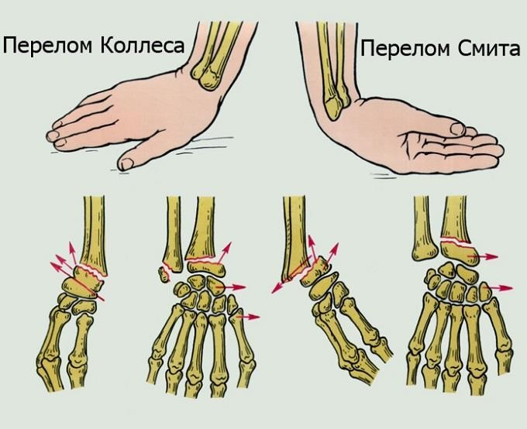
Рис. 1.3. Види переломів костей кисті у типовому місці

Статистика травм верхньої кінцівки та перелому костей кисті у типовому місці свідчить про актуальність цієї проблеми. Переломи костей кисті в типовому місці – один із найчастіших переломів опорно-рухової системи. За статистичними даними вони становлять до 33% від загальної кількості всіх переломів і зустрічаються в 90% випадків серед переломів кісток передпліччя [1, 4, 8, 9].
Переломи костей кисті в типовому місці слід класифікувати за двома основними групами: перелом без усунення кісткових фрагментів і переломи зі зміщенням. Переломи зі зміщенням, у свою чергу, поділяються на розгинальні переломи (Колеса), згинальні переломи (Сміта), крайові переломи (Гетчінсона та Бартона) а також переломи костей кисті в типовому місці у поєднанні з пошкодженням ліктьової кістки та променево-ліктьового зчленування.
Переломи костей кисті в типовому місці без усунення кісткових фрагментів за частотою народження виникають у 26-48% випадків [3, 7].
Інші переломи супроводжуються зміщенням кісткових фрагментів. З них 49-72% – це переломи Коллеса. Такий високий відсоток народження пояснюється тим, що переважна більшість (до 87%) переломів костей кисті в типовому місці виникають при падінні людини на витягнуту руку (непрямий механізм), коли кисть знаходиться в положенні розгинання [4, 7, 9, 15].
Ступінь ушкодження та характер лінії перелому залежать від сили падіння та від наявності такого захворювання, як остеопороз [13]. При даному виді перелому кисть знаходиться в положенні тильного згинання, і відломок дистальний костей кисті зміщується в тильну сторону. Аналогічний механізм отримання травми, коли кістки проксимального ряду зап'ястя упираються в суглобову поверхню костей кисті, найчастіше призводить до перелому долоневого краю костей кисті (так званий перелом Бартона), що зустрічається в 9,8% випадків [9].
При падінні на зігнуту кисть усунення відбувається в долонну сторону (перелом Сміта). Цей перелом зустрічається лише у 2-4% випадків [4, 9]. При переломах шилоподібного відростка костей кисті (переломи Гетчінсона) механізм перелому схожий з таким при переломі човноподібної кістки. І тут сила передається з човноподібної кістки на шиловидний відросток, що у результаті призводить до його перелому [20].
При потужному впливі на суглоб по осі або під кутом виникають важкі переломи вибухового типу, багато-оскольчаті, внутрішньо-суглобові, з компресією губчастої речовини кістки. Це переважно відбувається при падінні з висоти або при дорожньо-транспортних пригодах. Подібні переломи трапляються у 18,7% випадків [9].
З ушкоджень, які зазвичай поєднуються з розгинальними переломами костей кисті у типовому місці, найчастішим вважається перелом шиловидного відростка ліктьової кістки – зустрічається у 60-80% [4, 7, 9, 20]. Механізм перелому – відривний. На шилоподібний відросток у момент травми впливають не тільки тильна і долонна промене-зап'ясткові зв'язки, але й ліктьова колатеральна зв'язка зап'ястя.
Розрив дистального промене-ліктьового зчленування при переломах костей кисті в типовому місці зустрічається в 17-32% і відбувається при переломі шиловидного відростка ліктьової кістки та ушкодженні названих зв'язок [6, 15].
Переломи головки та шийки ліктьової кістки, як поєднуються з переломом костей кисті у типовому місці, зустрічаються у 3% випадків [15].
У травматологів сформувалося таке поняття, як перелом променю в типовому місці. Пов'язано це з тим, що переважна більшість випадків переломів (майже 75%) припадає на дистальну частину кістки (що знаходиться ближче до кисті руки). Перелом середньої та проксимальної (що розташована ближче до ліктя) частини костей кисті зустрічається рідко, в 5% випадків.

РОЗДІЛ 2. АНАЛІЗ ПРАКТИКИ ЗАСТОСУВАННЯ ЗАСОБІВ ЛФК ПРИ РЕАБІЛІТАЦІЇ ТРАВМ КІСТОК КИСТІ

2.1. Можливості застосування ЛФК при травмах опорно-рухового апарату та переломах кісток кисті в умовах дослідження сучасних практик
Застосування лікувальної фізичної культури відбувається відповідно до форм: лікувальна гімнастика, гігієнічна гімнастика, індивідуальні завдання хворим на самостійне опрацювання, прогулянки з лікувальною метою, масові форми фізичної культури, а також – сучасні методи ЛФК, як приклад – фізіотерапія, яка включає магнітотерапію та низько інтенсивне лазерне випромінювання (НЛВ) [32].
Лікувальна гімнастика – основна форма застосування лікувальної фізичної культури, що передбачає спеціальне застосування фізичних вправ із лікувальною метою. Нарівні з використанням інших методів лікування в лікувально-профілактичних закладах застосовуються заняття лікувальною гімнастикою. Ця назва є дещо умовною, оскільки лікувальною гімнастикою можна називати лише спеціально підібрані гімнастичні вправи, а крім гімнастичних вправ у заняття включаються різні ігри та елементи спортивного характеру.
Кожна фізична вправа підбирається індивідуально відповідно до завдань лікування хворих, їх стану та особливостей перебігу хвороб. Заняття повинні бути ретельно продумані, раціонально обґрунтованими та виходити із прийнятих методик лікувальної фізичної культури. Заняття можуть відбуватися з переважним використанням того чи іншого методу застосування фізичних вправ (ігрового, спортивного чи гімнастичного), залежно від типу лікувального закладу (поліклініка, лікарня, санаторій тощо), характеру хворого та його віку.
Заняття лікувальною гімнастикою бувають індивідуальними, мало груповими та груповими.
Індивідуальні заняття лікувальною фізичною культурою інструктор (методист) проводить безпосередньо з кожним хворим.
Об'єднання хворих на невеликі групи (3-5 осіб) передбачають мало групові заняття, розподіл у подібних групах за принципом єдиного характеру, стадії захворювання, локалізації ушкодження тощо. Найчастіше індивідуальні та мало групові заняття проводяться у палатах, які заздалегідь провітрюються. Коли є можливість, подібні заняття, особливо мало групові, проводяться у спеціалізованому кабінеті для лікувальної фізичної культурою [35].
Групові заняття (до 10 хворих та більше) проводяться у спеціальних приміщеннях, а влітку на відкритому повітрі, майданчиках чи верандах.
Заняття лікувальної гімнастикою будуються за планом, який включає три частини: вступну, основну і заключну.
Вступна частина несе в собі характер розминки і полягає в тому, щоб захопити та поступово втягнути тих, хто займається, підготувати їх до виконання наступних спеціальних вправ.
Основна частина включає в себе заняття фізичними вправами спеціального характеру, відповідно до яких і досягається лікувальний ефект.
Вправи цього розділу відображають особливості методики лікувальної фізичної культури при певному захворюванні.
Вправи спеціального характеру чергуються із загально зміцнюючими вправами. Під час занять необхідно використовувати методичний принцип розсіювання навантаження, під ним розуміють послідовне залучення у роботу різних груп м'язів, щоб навантаження відповідало фізіологічним можливостям хворого. В основному розділі навантаження досягає максимуму (наскільки це можливо).
У заключному розділі занять, відбувається поступове зниження навантаження та відновлення вихідного стану організму.
Протягом усього заняття навантаження має суворо регулюватися. Максимальне збільшення навантаження має відбуватися в середині заняття з поступовим зниженням.
Регулювання навантаження зазвичай проводиться за допомогою так званої фізіологічної кривої, що представляє собою графічне зображення зміни частоти пульсу під впливом фізичних вправ.
Регулювання навантаження під час заняття забезпечується шляхом вмілого використання різноманітних вправ та розподілу навантаження з різних м'язових груп.
Велике значення мають дихальні вправи, їх включення веде до зниження фізіологічної кривої, і цим до правильного регулювання всього навантаження. На початку курсу лікування фізіологічна крива має бути більш пологою, а в другу половину курсу лікування, коли хворий уже досяг певного рівня тренованості організму, навантаження збільшуються. [19]
Тривалість одного заняття буває різною, вона залежить від поставлених завдань та стану хворого. На початку курсу лікування тривалість заняття становить 10-15 хвилин, основна частина триває в середньому 25-30 хвилин, так само для досягнення поставлених завдань тривалість заняття іноді може доводитися до 45 хвилин і навіть до 60 при багаторазовому повторенні протягом дня (в хірургічній, ортопедичній, неврологічній та іншій практиці).
Весь курс застосування лікувальної фізичної культури зазвичай ділять на три періоди (вступний, основний та заключний).
Вступний період передбачає поступове втягування хворого в курс лікування, виявляє характер і рівень реакції на фізичні вправи, цей період триває протягом декількох днів.
Основний період є найбільш тривалим – у цей час досягаються всі основні цілі лікувальної фізичної культури. Застосування спеціальних вправ поєднують із загальним тренуванням організму. Необхідно пам'ятати, що лише досить тривале і систематичне застосування лікувальної фізичної культури дає позитивний результат. Завдання заключного періоду – закріплення досягнутих результатів забезпечення підготовки хворого для самостійних занять фізичними вправами в домашніх умовах. Для цього з хворим розучують необхідні вправи та проводять спеціальний інструктаж. Також хворого навчають прийомам самоконтролю, зазвичай цей період обмежується 7-10 днями.
Деякі лікарі, інструктори (методисти) прагнуть отримати готові рецепти з вже колись застосованих комплексів, це цілком зрозуміло, але водночас украй невірно. Шаблон – головний ворог будь-якого лікування, він неприпустимий і в лікувальній фізичній культурі. Заняття фізичними вправами – це творчий процес. Проведення фізичних вправ потребує педагогічної майстерності та гарного знання хворих. Володіючи приватною методикою лікувальної фізичної культури, знаючи методику загальних та спеціальних вправ, лікар, інструктор (методист) або медична сестра, приступаючи до занять, повинні брати до уваги зміни в стані хворого, його настрій і т. д. Кожне заняття об'єм та застосовані вправи повинні бути проведені в іншому варіанті та дозуванні. Тому, визначаючи особливості лікувальної фізичної культури при тому чи іншому захворюванні, зазвичай дають лише принципову схему побудови заняття та зразкові комплекси фізичних вправ. Тому, визначаючи особливості лікувальної фізкультури при тому чи іншому захворюванні, зазвичай дають лише принципову схему побудови занять та зразкові комплекси фізичних вправ.
У лікувальній фізичній культурі важливо вміння правильно дозувати фізичні вправи, це здійснюється шляхом [35]:
- встановлення необхідної тривалості; вибору правильних вихідних положень;
- встановлення кількості повторень окремих вправ та його темпу;
- вибір амплітуди та ритму рухів;
- правильного чергування періодів роботи та відпочинку; регулювання емоційного чинника;
- правильного лікарсько-педагогічного підходу та обліку індивідуальних особливостей хворого.
Дуже поширеною формою лікувальної фізичної культури є гігієнічна гімнастика. Спеціальних лікувальних цілей вона не переслідує, її завданням є підвищення загального тонусу за допомогою різних загально-зміцнювальних вправ.
Таким чином, гігієнічну гімнастику використовують із загальнооздоровчою (гігієнічною) метою. Гігієнічна гімнастика проводиться вранці – відразу після сну, але вона може застосовуватися і в різний час дня, вона становить важливу частину режиму лікувально-профілактичних закладів. Крім оздоровчого значення ранкова гігієнічна гімнастика відіграє велику роль як організуючий фактор. З проведення гігієнічної гімнастики у хворих організовано розпочинається день. Гігієнічне значення ранкової гімнастики полягає в тому, щоб вивести організм людини після нічного сну із загальмованого стану, підвищує збудливість кори головного мозку, усуває застійні явища, покращує загальний кровообіг, зокрема покращує кровопостачання мозку. Якщо людина займається ранковою гігієнічною гімнастикою, то вона відчуває приплив бадьорості, життєрадісності, якими вона заряджається на весь день. Гігієнічна гімнастика рекомендується для хворих, які знаходяться на тривалому постільному режимі, також протягом дня, особливо після денного сну.
Багато з раніше сказаного про лікувальну гімнастику, має відношення і до гігієнічної гімнастики, до цього слід додати, що для гігієнічної гімнастики потрібно підбирати нескладні вправи, що легко засвоюються. Найчастіше комплекси включають 7-10 вправ, кожне з яких необхідно повторювати 3-7 разів. У роботу повинні бути залучені всі м'язи та суглоби. Хворими та пошкодженими кінцівками руху не виконуються. Кожні 7 днів необхідно міняти комплекси вправ і заняття проводяться в добре провітреному приміщенні. В установах санаторного типу в літню пору гігієнічна гімнастика повинна проводитися на відкритому повітрі. Загальна тривалість гігієнічної гімнастики вбирається у 10-15 хвилин [52].
Одна з форм лікувальної фізичної культури – індивідуальні завдання самостійних занятий. [9] Її суть полягає в тому, щоб підібрати для хворого кілька спеціальних вправ, які він розучує під керівництвом фахівців з лікувальної фізичної культури, потім самостійно виконує їх задану кількість разів. Подібні самостійні заняття суттєво доповнюють заняття лікувальною гімнастикою та підвищують їхню ефективність. Особливо важливими є подібні заняття для повного відновлення функції пошкодженої кінцівки або іншого відділу опорно-рухового апарату в хірургічній та неврологічній практиці. Ці вправи роблять 10-20 разів протягом усього дня, і контроль за їх виконанням покладають на медичних сестер.
Прогулянки з лікувальною метою – пішохідні прогулянки, що мають строго дозований характер, виконуються у порядку лікарських призначень. Подібні прогулянки можуть призначатися при багатьох захворюваннях. Особливо важливе значення має так зване лікування гористою місцевістю (теренкур), воно має широке застосування при захворюваннях серцево-судинної системи [9].
Для прогулянок з лікувальною метою зазвичай розробляються особливі маршрути різної тривалості як рівною місцевості, і зі сходженнями в гору, з поступовим збільшенням ступеня крутості; цим досягають поступового тренування апарату кровообігу та всього організму.
До масових форм лікувальної фізичної культури відносяться рухливі та спортивні ігри, різноманітні спортивні вправи (плавання, веслування, елементи легкої атлетики, ходьба на лижах, катання на ковзанах тощо), екскурсії, ближній туризм, організація фізкультурних свят та інших. подібних заходів, які можна здійснити в деяких лікувально-профілактичних закладах, особливо в курортно-санаторних умовах. Масові форми фізичної культури застосовуються в основному з метою розваги та для організації дозвілля хворих. Все це має відповідним чином дозуватися та застосовуватись у плані призначеного лікувального режиму. Як було сказано раніше, основним засобом фізичної культури є різні фізичні вправи, що за методом застосування діляться на гімнастичні, ігрові та спортивні.
Гімнастичний метод – найпоширеніший у лікувальній фізичній культурі, він становить основу так званої лікувальної гімнастики – одного з різновидів загальної гімнастики. Гімнастичний метод характеризується великим вибором фізичних вправ, за допомогою цих вправ різнобічно впливають на організм, удосконалюють рухову координацію, виховують психофізичні та морально-вольові якості [11].
Можливість вибіркового на окремі м'язові групи і суглоби – є особливістю гімнастичного методу. Широко використовується у лікувальній фізичній культурі ігровий метод. Він є основним під час занять фізичними вправами з дітьми. Гра вносить емоції до занять, підвищує інтерес дітей до них. За характером гри поділяються на малорухливі, рухливі, дома і спортивні. Також існують класифікації ігор за анатомо-фізіологічною ознакою, яка враховує переважну дію ігор на ті чи інші функції організму та окремі м'язові групи. З великими обмеженнями у лікувальній фізичній культурі застосовують спортивний метод. Основою спорту є різного виду змагання, пов'язані з великими, а, найчастіше, і граничними фізіологічними навантаженнями.[36] Незважаючи на це, елементи спорту в лікувальній фізичній культурі допускаються, це відноситься в основному до курортно-санаторних установ. Змагальні моменти в межах розумного дозування допустимі (найпростіші естафети, спортивні ігри тощо) лише на певних етапах одужання хворого. У лікувально-профілактичних закладах цілком допустимі деякі спортивні ігри: волейбол, містечка, теніс, баскетбол (лише окремі елементи). З деякими обмеженнями можуть застосовуватись легка атлетика, плавання, веслування, фехтування, лижі, ковзани тощо.
Використання в лікувальній фізичній культурі спортивного методу істотно підвищує інтерес до занять, насичує їх емоціями, допомагають досягти певного рівня тренованості організму. Зрозуміло, що такий сильнодіючий метод, при використанні його з лікувальною метою, повинен бути ретельно дозований регульований. Фізичні вправи тісно взаємопов'язані з усіма засобами лікувальної фізичної культури. Своїм змістом вони насичують руховий режим, активізуючи його.

2.2. Методи, групи та організація дослідження
У дослідженні взяло участь 30 осіб, мешканців міста Тернопіль. Пацієнти чоловічої та жіночої статі, віком від 45 до 65 років (53,2±7,2 років), середнє зростання 169±3,1 см, вага 69,2±3,7. З них 13 чоловіків та 17 жінок. Статистика за даними пацієнтам набиралася протягом 2-х років (2018-2019 рр.).
У всіх пацієнтів поставлено однаковий діагноз – перелом костей кисті у типовому місці. Поодинокі посттравматичні терміни: 3 тижні після зняття гіпсової пов'язки. Були сформовані 2 групи: контрольна (n=15) та експериментальна (n=15).
В обох групах тривалість періоду реабілітації становила 14 днів.
Контрольна група проходила реабілітацію за комплексною програмою без включення до неї апарату Tyro motion.
Експериментальна група отримувала лікування за комплексною програмою з апаратом Tyro motion.
Дослідження проводилося на базі ___ , у відділенні фізичних методів лікування.
Перший етап дослідження (січень–травень 2022 р.) включав аналіз наукової літератури з проблеми дослідження.
На другому етапі (травень 2022 р. – вересень 2022 р.) було проведено наступне:
- поставлена мета та завдання дослідження;
- вибрані методи дослідження;
- визначення ускладнень, що виникають після травми та іммобілізації верхньої кінцівки;
- проведено відбір пацієнтів для дослідження;
- розробка та впровадження програми реабілітації після перелому костей кисті в типовому місці;
- проведення формуючого експерименту, аналіз даних експерименту.
На третьому етапі (жовтень 2022 р.) проводилася статистична обробка отриманих даних та заключний етап науково-дослідної роботи з теми магістерської дисертації.
Вибір методів дослідження визначався поставленими завданнями.
Тестування пацієнтів проводилося у 2 етапи: початкове тестування – на початок відновного лікування, заключне тестування – на 14 день від початку реабілітації.
1. Збір антропометричних параметрів: зростання, вага.
2. Візуально-аналогова шкала (ВАШ) болі (бали):
• 0 балів – відсутність болю,
• 1-3 бали – слабкий біль,
• 4-7 балів – помірний біль,
• 8-10 балів – виражена біль [5];
Заповнюється індивідуально кожним пацієнтом з урахуванням суб'єктивної оцінки власного стану, больових відчуттів.
3. Тести на апараті Tyro motion:
• вимірювання сили (кг),
• кут згинання/розгинання в ліктьовому суглобі (градуси),
• супінація/пронація (градуси),
• ліктьове/променеве відведення в кисті (градуси),
• кут згинання/розгинання суглоба пензля (градуси);
4. Термін відновлення працездатності (дні) – коли людина може виконувати функції самообслуговування
(Розстебнути/застебнути одяг, почистити зуби, причесатися).
5. Для проведення статистичного аналізу даних використовували пакет програм Excel (Microsoft Office 2007). Опис параметрів у досліджуваних групах було зроблено шляхом розрахунку середніх величин (M), стандартного відхилення (SD), мінімальних та максимальних значень (min-max). Визначали нормальність розподілу ознаки у вибірках. Для оцінки відмінності між групами було проведено порівняльний аналіз з використанням параметричного критерію Стьюдента (Т-тест).
Відмінності вважали достовірними за P < 0,05.

2.3. Розробка програми комплексної реабілітації піддослідної групи засобами ЛФК після перелому кісток кисті
Програма лікування пацієнтів відбувалася із використанням наступної методики:
▪ Фізіотерапія, яка включає магнітотерапію та низько інтенсивне лазерне випромінювання (НЛВ):
- Магнітотерапія на апараті АЛІМП-1, соленоїд на руку, частота 10 Герц, інтенсивність 100%, тривалість процедури 30 хвилин, 5 разів на тиждень.
- НЛВ від апарату MLS, 2 поля (з тильної та долонної поверхні передпліччя), тривалість процедури 10 хвилин (по 5 хвилин на полі), 5 разів на тиждень.
- Масаж верхньої кінцівки – 1,5 умовних одиниці, тривалість 15 хвилин, 5 разів на тиждень.
- Механотерапія на апараті АRTROMOTE2 - 25 хвилин, 5 разів на тиждень.
- Лікувальна фізична культура (ЛФК) 20 хвилин, 5 разів на тиждень.
- Терапія на апараті Tyro motion [4] – тривалість лікування 30 хвилин, 5 разів на тиждень.
Магнітотерапія є одним із ефективних методів у реабілітації. Апарат для лікування імпульсним магнітним полем Алімп-1 (ДП «Новатор») призначений для надання терапевтичного впливу на організм людини імпульсним магнітним полем, що біжить.
Підставою для застосування низькочастотних магнітних полів у терапії хворих з різними видами патології є протизапальний, аналгезуючий, проти набряковий вплив, зменшення вегето судинних розладів, неспецифічний вплив на імунологічну реактивність організму. Низькочастотне магнітне поле сприяє посиленню гальмівних процесів у центральній нервовій системі (покращує загальний стан, сон, зменшує дратівливість), покращує кровопостачання тканин, прискорює репаративну регенерацію та загоєння ран.
Термін лікування при застосуванні апарату АЛІМП-1 може скорочуватися майже вдвічі порівняно з медикаментозним методом лікування.
Тривалість ремісії сягає 1,5 років.
Особливості апарату АЛІМП-1:
- переміщення імпульсу магнітного поля в певному напрямку вздовж кінцівок та тіла пацієнта,
- велика площа впливу,
- виражений терапевтичний ефект за малих значень магнітної індукції.
Низько інтенсивне лазерне випромінювання – наступний метод реабілітаційної програми.
Лазерна MLS терапія – вид терапії на лікування болю, запалень і набряків, і навіть для регенерації м'яких тканин. Дана техніка одночасно і за короткий термін дозволяє створити сильний протизапальний, проти набряковий та аналгетичний ефект. Лазери безперервної дії швидко знімають запалення, стимулюючи кровообіг і лімфо обмін, а також сприяють розсмоктуванню непотрібних скупчень рідини. У той же час комбінований ефект посилює також вплив на болючі симптоми.
На сьогодні науково доведено, деякі види випромінювання можуть ефективно передавати енергію клітинам і тканинам тварин. У результаті проблемних областях нормалізується обмін речовин, а пошкоджені тканини відновлюються. Проте чи всі види випромінювання однаково ефективні. Не всі види випромінювання однакові за якістю та призводять до одного терапевтичного результату. Насправді, кожне випромінювання має точні фізичні параметри, яких залежить характер " вібрації " електромагнітного поля. Саме від цих параметрів залежить, чи здатне це випромінювання передати енергію тканинам чи ні [8].
Масаж верхньої кінцівки після перелому костей кисті у типовому місці відбувається за схемою. План масажу: масаж області нижньошийних і верхньогрудних спинномозкових сегментів, масаж надпліччя , масаж лопатки, масаж великого грудного м'яза, масаж дельтоподібного м'яза, масаж плечового суглоба, масаж задньої поверхні плеча, масаж передньої поверхні плеча, масаж ліктьового суглоба, масаж тильної поверхні долонної поверхні передпліччя, масаж променево-зап'ясткового суглоба, масаж тильної поверхні кисті, масаж долонної поверхні кисті, масаж тенара (піднесення м'язів великого пальця), масаж гіпотенара (піднесення м'язів мізинця), масаж пальців.
Методичні вказівки до техніки масажу: Під час масажу пацієнт сидить на стільці, спинка стільця не повинна заважати рукам масажиста. М'язи руки та надпліччя під час масажу повинні бути розслаблені. Масаж області спинномозкових сегментів, надплічь і лопатки масажист виконує сидячи або стоячи за пацієнтом. При масажі інших відділів верхньої кінцівки масажист розташовується спереду та збоку від пацієнта. Масаж окремих областей руки завжди починають із попереднього масажу вищого відділу. Особливо це важливо за наявності набряку, застійних явищ, після переломів та при знятті тимчасової іммобілізації, а також при судинних захворюваннях верхніх кінцівок. Для отримання найкращого лікувального ефекту перед масажем верхньої кінцівки доцільно зробити масаж області шийних та верхньогрудних спинномозкових сегментів. Масаж суглобів необхідно закінчувати активними чи пасивними рухами. Не можна застосовувати занадто велику силу тиску при масажі нервових стволів, щоб не викликати у пацієнта неприємних відчуттів. Більшість масажних прийомів, особливо глибоке прогладжування та розминання, повинні бути спрямовані від пальців до ліктьових та пахвових лімфатичних вузлів. При вимушеному положенні руки пацієнта, наприклад, при паралічах, масажист зобов'язаний пристосовуватись до такого положення. Щоб трохи розслабити спастично скорочені м'язи, необхідно ще кілька зігнути руку у відповідному суглобі, щоб зблизити точки прикріплення даного м'яза.
Механотерапія на апараті АRTROMOT E2 також є одним з методів реабілітації та полягає у пасивній розробці суглобів.
Апарат АRTROMOT E2 (Ormed, Німеччина) - при використанні даного апарату для розробки суглобів відбувається швидке відновлення рухових функцій.
Дія тренажера ґрунтується на принципах механотерапії. За допомогою апарату здійснюються безперервні рухи у суглобі. За рахунок цього мінімізується ризик розвитку ускладнень, спричинених тривалим перебуванням суглоба у нерухомому стані.
Розробка ліктьового суглоба. Налаштування апарата здійснюється під конкретного пацієнта. Для керування використовується програмний пульт.
Тренажер працює для пасивної розробки ліктя.
Усі вправи цьому тренажері проходять практично безболісно. Оцінка ефективності відбувається на кожній наступній процедурі, оскільки градуси збільшуються. Незалежно від того, наскільки було пошкоджено суглоб, заняття на тренажері будуть ефективними.
Позитивними особливостями механотерапії є: - Глибока біологічна адекватність; унікальність механотерапії в її впливі на всі органи через усі рівні соматичної та вегетативної нервової, ендокринної систем; відсутність негативного ефекту при правильному дозуванні фізичних вправ; можливість тривалого застосування механотерапії як для лікування, так і для профілактики захворювань. У всіх механо-терапевтичних апаратах присутні рухливі механічні елементи, які визначають спосіб лікування за допомогою методик кінетотерапії за рахунок лікувального впливу факторів механічної природи [32].
Варто зазначити, що цей метод реабілітації дозволяє розробити суглоби та боротися з контрактурами, що виникли внаслідок тривалої іммобілізації, а також відновити еластичність м'язової тканини. Але для того, щоб пацієнт міг здійснювати рухи в активному режимі – необхідна активна терапія та виконання фізичних вправ. Для цього в курс реабілітації входить фізична культура, гімнастика, і як додатковий метод в експериментальній групі включена активна механотерапія на апараті Tyro motion.
Лікувальна фізична культура та гімнастика після перелому костей кисті у типовому місці відіграє важливу роль у реабілітації. Методика лікувальної гімнастики передбачає застосування фізичних вправ в іммобілізаційному та пост іммобілізаційному періодах [11].
Період іммобілізації у свою чергу поділяється на етапи абсолютної та відносної іммобілізації кінцівки. Тривалість періодів обумовлюється методом лікування, характером та локалізацією перелому.
У періоді абсолютної іммобілізації необхідно забезпечити покращення місцевого та загального крово- та лімфообігу, профілактику м'язових атрофії та туго рухливості ліктьового суглоба, покращення загального стану хворого та стимулювання регенеративних процесів.
На тлі загально тонізуючих вправ застосовують активні рухи в суглобах, вільних від іммобілізації (пензель, плече), оскільки тривалий спокій може призвести до стійких контрактур, що значно ускладнює відновлення функції кінцівки. Активні рухи в пальцях кисті сприяють скороченню м'язів передпліччя, профілактиці їхньої атрофії, поліпшенню місцевого крово- та лімфообігу. Для цього застосовують розведення, зведення, згинання пальців у всіх фалангах, протиставлення тощо. Необхідно враховувати локалізацію ушкодження. Наприклад, при переломах внутрішнього над виростка не слід інтенсивно згинати пальці в кулак, оскільки це пов'язано з інтенсивним скороченням м'язів, що прикріплюються до внутрішнього над виростка, що може призвести до зміщення уламків.
Для профілактики атрофії м'язових пошкодженої кінцівки включаються ізометричні напруги певних м'язових груп. Так, наприклад, при переломах головки костей кисті особливу увагу приділяють напрузі двоголового м'яза, так як при даному виді перелому вона піддається найбільшій атрофії. При переломах ліктьового відростка аналогічна картина спостерігається у триголового м'яза. При переломах виростка плечової кістки необхідно тренувати всі м'язові групи і особливо двоголовий і триголовий м'язи. Тривалість ізометричної напруги в перші дні не повинна перевищувати 3-4 с, доходячи надалі до своєї оптимальної величини 5-7 с.
У заняттях передбачається навчання хворих та повне розслаблення м'язів, в основу якого покладено метод прогресивної релаксації. Прогресивна релаксація дозволяє досягти довільного зниження або усунення м'язової напруги.
У процедурах лікувальної гімнастики значне місце приділяється ідеомоторним вправам, що застосовуються з метою профілактики туго рухливості в суглобах.
У періоді відносної іммобілізації (кінець звільняється від іммобілізації тільки на час занять лікувальної гімнастики) лікувальна гімнастика спрямована на поступове відновлення функції руху в ліктьовому суглобі.
Оскільки більшу частину доби кінцівка залишається іммобілізованою, у цьому періоді продовжують використання методичних прийомів, які рекомендуються в періоді абсолютної іммобілізації.
У періоді відносної іммобілізації регенеративні процеси, і зокрема утворення кісткової мозолі, не завершені, а ліктьовий суглоб підвищено реагує на зовнішні впливи, тому:
- -всі вправи в ліктьовому суглобі повинні проводитися з полегшених вихідних положень;
- -Рухи повинні бути тільки активними;
- -амплітуди рухів повинні бути в межах, необхідних для легкого та безболісного розтягування м'язових контрактур;
- -Ротаційні рухи застосовуються з 4-5-го дня періоду, а при консервативно-лікуваному переломі головки костей кисті – не раніше 7-го дня періоду;
- -пасивні рухи, обтяження, масаж суглоба та енергійні теплові процедури мають бути виключені.
Виконання руху в ліктьовому суглобі можна полегшити укладанням кінцівки на гладку горизонтальну площину або використанням ваги передпліччя при фіксованому на опорі плечі, коли кисть спрямована вертикально вгору або навпаки вільно звисає вниз; зануренням кінцівки у тепле водне середовище.
Рухи в ліктьовому суглобі пошкодженої кінцівки необхідно чергувати з вправами, що виконуються пензлем, у плечовому суглобі здорової кінцівки, з дихальними та загально тонізуючими вправами. Між кожними 2-3 вправами рекомендовано робити паузу для відпочинку.
Для полегшення стану рекомендується гімнастика у воді. Вправи у водному середовищі проводять у спеціальній ручній ванночці, тазі, ванні або в лікувальному басейні.
Тривалість занять у ванні спочатку 10-15 хв, а до кінця періоду 20-25 хв. Рекомендована температура води може змінюватись від 38 до 45 градусів.
Характер застосовуваних вправ залежить від виду та локалізації ушкодження, а також від застосованого методу лікування. Так, при переломах ліктьового відростка у спеціальних вправах цього періоду основну увагу приділяють розгинання передпліччя, а при переломах вінцевого відростка його згинання.
У зв'язку з тим, що частим ускладненням після переломів ліктьового суглоба є про національна контрактура, у всіх випадках, крім переломів головки та шийки костей кисті, з 3-5-го дня призначають вправи в супінації передпліччя в амплітуді, що не викликає больових відчуттів.
Багато вправ у цьому періоді виконують за допомогою здорової руки (для полегшення). З цією метою можна використовувати гімнастичну палицю. Застосовують усілякі побутові рухи пошкодженою кінцівкою (користування склянкою, ложкою, ножем, вилкою під час їжі; розстібання та застібання гудзиків, зав'язування шнурків тощо).
Після повного зняття гіпсової пов'язки починається після іммобілізаційний період відновного лікування.
Основне завдання пост іммобілізаційного періоду – повне відновлення функції травмованої кінцівки і працездатності, тобто. професійна та побутова реабілітація хворого. Для тих, хто займається спортом, ставиться завдання спортивної реабілітації.
У цьому періоді широке застосування знаходять гімнастичні вправи без предметів та з предметами (гімнастичні палиці, булави, м'ячі різних розмірів тощо), вправи в лікувальному басейні, механотерапія, фізіотерапія та працетерапія.
У методиці відновного лікування цього періоду виділяють ранній етап, що охоплює приблизно 1-2 тижні та пізній.
Доцільність такого підрозділу пояснюється тим, що в перші дні після закінчення іммобілізації тканини ліктьового суглоба сильніше реагують на фізичні вправи в нових умовах. Це виявляється: у підвищенні тонусу двоголового м'яза плеча, набряку тканин в ділянці суглоба та появі болю при рухах.
На ранньому етапі пост іммобілізаційного періоду зберігаються методичні прийоми, які використовувалися в попередньому періоді, але з більшою амплітудою рухів у ліктьовому суглобі. Велике місце займають вправи активне розслаблення мускулатури плеча і передпліччя. Широко використовують вправи у теплому водному середовищі. До кінця етапу (7-15-й день) при сприятливому розвитку регенеративних процесів в області ушкодження інтенсивність м'язових напружень та загальне навантаження значно зростають.
На пізньому етапі періоду з метою відновлення амплітуди рухів, сили, а також витривалості та координації рухів, крім рухових і махових вправ, вправ на розтяг, широко використовують ізометричні напруги м'язів і складно координовані рухи.
Нерідким ускладненням ушкоджень ліктьового суглоба стає осифікація. Виникнення та розростання осифікату стимулюють неадекватні стану суглоба подразники, такі як теплові процедури, масаж ліктьового суглоба, пасивні вправи та обтяження.
Іноді виникнення осифікату обумовлено тяжкістю ушкодження, крововиливом у порожнину суглоба, складністю оперативного втручання. Своєчасне рентгенографічне дослідження дозволяє у разі виникнення осифікату змінити характер та спрямованість навантаження при заняттях лікувальною гімнастикою.
Заняття в лікувальному басейні цьому етапі лікування ускладнюються максимально. Призначають вправи, пов'язані з подолання опору водного середовища, використовують різні снаряди, що збільшують опір води при рухах. Спеціальні пристрої (трапеції, кільця) дозволяють виконувати виси в полегшених умовах.
Ігри з м'ячем, викликаючи позитивні емоції, передбачають покращення різних функцій пошкодженої кінцівки: збільшення амплітуди рухів у суглобах, сили, розвитку координації рухів.
На цьому етапі лікування тривалість занять лікувальною гімнастикою як у залі, так і в лікувальному басейні сягає 35-45 хв. Крім того, хворим рекомендують виконувати вже засвоєні вправи, спрямовані на нормалізацію функцій кінцівки, що відстають, в домашніх умовах ще 2—3 рази протягом дня.
Вправи на поверхні столу (ковзна поверхня):
- долоню покласти вниз на стільницю. Стискати руку в кулак, з кожним днем все сильніше, потім розслабляти пальці і стискати знову;
- долоню покласти на стільницю, по черзі піднімати пальці до відчуття незначного болю (така ж вправа виконується у воді). Робити до 6 піднять кожного пальця. Дана вправа допомагає зняти набряклість кистей та пальців, яка може зберігатися після зняття гіпсу;
- покласти щільно долоню на поверхню столу. Розсувати пальці, потім стуляти їх, до появи легкого больового відчуття;
- потирати великим пальцем інші пальці, намагаючись робити легкий масаж і водночас розробляти рухливість кисті;
- "грати на роялі", повторюючи рухи пальців піаніста на робочій поверхні столу;
- лікоть вперти у стіл, руку підняти вертикально вгору. Послідовно з'єднувати великий палець з іншими і виконувати клацання, напружуючи пальці в міру можливості;
- в такому ж положенні робити рухи великим пальцем по поверхні решти всіх пальців від долоні вгору, до кінчиків. Дуже схоже, якби ми знімали кільця з пальців за допомогою великого пальця;
- з цього положення натискати великим пальцем на подушечки інших пальців, притискаючи на 1-2 секунди;
- залишитися в тому ж положенні, притиснути долоні один до одного щільно і повільно повертати пензлі в один і інший бік;
- знову в тому ж положенні, піднявши долоню вертикально вгору, великим пальцем по черзі торкатися подушечок інших пальців. Пройти кілька «рядів» від вказівного пальця до мізинця, потім у зворотний бік;
У перший день рука хворітиме сильно, а втома прийде швидше. Не потрібно намагатися форсувати події, перенапружуючи руку, але й шкодувати не можна. Щоб відновитись швидко, достатньо повторювати вправи 2-3 рази на день, спочатку по шість разів (на кожен рух), потім більше за самопочуттям. Прискорюючи кровообіг, прискорюється регенерація тканин, тому відновлення буде активно.
Вправи відновлення роботи зап'ястя виконуються щодня. Важливо виконувати вправи, які допоможуть відновити нормальну роботу зап'ястя. Найкраще для цієї мети підходять такі вправи:
- з'єднати долоні. Обережно натискаючи однією долонею на іншу, не розмикаючи їх, згинати зап'ястя то в один, то в інший бік;
- кисть руки розташувати вертикально, поставивши на ребро. Повільно, обережно повертати долоню до столу, торкатися її кінчиками пальців;
- долоню необхідно покласти на поверхню столу, повертати кисть угору і вниз, до появи легкого болю;
- поставити руку на лікоть, підняти кисть вертикально вгору і стиснути кулак. Здоровою рукою обхопити зап'ястя та плавно згинати кисть уперед і назад. У кожному відхиленому положенні необхідно затримуватись на 3-4 секунди;
- залишатися в тому ж положенні і обертати пензлем в один, потім в інший бік (тримати зап'ястя здоровою рукою).
Заняття загалом повинні займати щонайменше півгодини. Кожен рух опрацьовується як мінімум три цикли, по 5-6-7 рухів за цикл.
У реабілітації після перелому костей кисті у типовому місці використовується інноваційний апарат Tyro motion.
Система Tyro motion (Tyro motion GmbH, Австрія) – комп'ютерно-апаратний комплекс, що дозволяє проходити реабілітацію з використанням ігрової методики та мотиваційної складової. По суті, що представляє механотерапію з біологічним зворотним зв'язком.
Завдяки інноваційним технологіям, які впроваджено в цей комплекс, стало можливим організувати індивідуальний підхід до кожного пацієнта та наочно оцінювати результати проведених заходів.
Суть роботи апарату полягає в наступному: пацієнт перебуває перед екраном монітора та під контролем лікаря виконує апаратні тести.
Апарат Tyro motion задає програму пасивної та активної терапії під конкретного пацієнта, виходячи з його початкових значень сили та обсягу рухів у суглобах. Пацієнт, перебуваючи перед екраном монітора, виконує вправи та дії щодня протягом усього реабілітаційного періоду.
Враховуючи те, що обмеження руху може бути в різних суглобах верхньої кінцівки, підбирається терапія на Tyro motion AMADEO
(задіяні: променево зап'ястковий, середньо зап'ястковий, зап'ястково-п'ясткові, між п'ясткові, п'ястково-фалангові, між фалангові суглоби) або Tyro motion PАBLO (задіяні: дистальний променево-ліктьовий, плечово-ліктьовий, плечово-променевий).
Важливо врахувати, що апарат Tyro motion дозволяє проводити як реабілітацію, а й об'єктивно оцінювати динаміку відновлення з допомогою тестів. Принцип роботи апарату ґрунтується на біологічному зворотному зв'язку.
Використання апарату Tyro motion дозволяє впливати на функціональний стан верхньої кінцівки, коригувати порушення великої і дрібної моторики м'язів верхньої кінцівки. У роботу включені м'язи верхньої кінцівки, які втратили свою силу внаслідок травми та досить тривалого періоду іммобілізації. Обмеження амплітуди рухів у фізіологічних площинах є важливою проблемою в періоді реабілітації, і цей апарат дозволяє проводити тренування, спрямовані на збільшення обсягу, швидкості та координації, що зрештою прискорює процес реабілітації.
Оскільки апарат можна адаптувати під кожного пацієнта, програмне забезпечення дозволяє тренуватися людині з найменшим активним обсягом рухів.

РОЗДІЛ 3. РЕЗУЛЬТАТИ ДОСЛІДЖЕННЯ ТА ОБҐРУНТУВАННЯ ВИСНОВКІВ ІЗ ДОСЛІДЖЕННЯ ПРАКТИКИ ЗАСТОСУВАННЯ ЗАСОБІВ ЛФК ПРИ РЕАБІЛІТАЦІЇ ТРАВМ КІСТОК КИСТІ

3.1. Результати оцінки рухливості кисті після застосування обраних методик засобами ЛФК в піддослідних групах
З використанням тестів на апараті Tyro motion вдалося визначити та проаналізувати динаміку рухливості у суглобах кистей верхньої кінцівки серед двох груп у середньому до та після реабілітації.

Таблиця 3.1 – Результати використання комплексної реабілітації у контрольній та експериментальній групі
 | Контрольна група ДО | Контрольна група ПІСЛЯ | Експериментальна група ДО | Експериментальна група ПІСЛЯ
 | Середня величина(М) ±  Стандартне відхилення (SD)  (min-max значення) | Середня величина(М) ±  Стандартне відхилення (SD)  (min-max значення) | Середня величина(М) ±  Стандартне відхилення (SD) (min-max значення) | Середня величина(М) ±  Стандартне відхилення (SD) (min-max значення)
Кут згинання/ розгинання в  ліктьовому суглобі  (градуси) | 106±8,21 (95-115) | 136,6±13,45 (120-150) | 108,33±7,45 (100-120) | 164,83±4,7  (159-170)***
Пронація/ супінація  (градуси) | 74,6±4,49 (70-80) | 103,8±6,35 (98-115) | 73,83±5,82 (74-80) | 128,83±5,84  (120-135)***
Згинання/  розгинання  суглоба пензля  (градуси) | 63,6±8,93 (50-75) | 95,5±8,99 (80-108) | 59,33±3,23 (55-65) | 137,66±5,35  (125-140)***
Ліктьова/променева  відведення в пензлі  (градуси) | 92±5,84 (85-100) | 120,83±14,84 (100-140) | 90±4,88  (85-100) | 160,33±15,31 (130-170)**
*** відмінності достовірні при p<0,001; ** відмінності достовірні при p<0,01

В результаті проведеного тестування було встановлено, що пацієнти в експериментальній групі мали достовірні відмінності за такими показниками: кут згинання/розгинання у ліктьовому суглобі, пронація/супінація, згинання/розгинання суглоба кисті, а також ліктьове/променеве відведення у пензлі. Це пов'язано з включенням до програми реабілітації в експериментальній групі механотерапії з біологічним зворотним зв'язком.
Використання апарату Tyro motion дозволило впливати на функціональний стан верхньої кінцівки, коригувати порушення великої і дрібної моторики м'язів верхньої кінцівки. Апарат дозволяє проводити тренування у всіх фізіологічних площинах рухів, що зрештою прискорює процес реабілітації.
Включення у методику реабілітації після травм верхньої кінцівки занять на апараті Tyro motion дозволяє проводити тренування, спрямовані на збільшення обсягу, швидкості та координації рухів. Програмне забезпечення, що адаптується, дозволяє тренуватися пацієнтам з мінімальним активним обсягом рухів.
Пасивна механотерапія призводить до збільшення обсягу рухів в пасивному режимі, допомагає боротися з контрактурами, що утворилися, але тільки при використанні активної механотерапії, виконанні фізичних вправ можна досягти швидкого відновлення м'язової сили, зміцнення м'язів і зв'язок, що в кінцевому підсумку призведе до прискорення. реабілітаційних заходів та сприятливо позначиться на емоційно-психологічному стані пацієнта.
Безпосередня дія на м'язи, що виробляють пронацію передпліччя, до яких належать: круглий пронатор; квадратний пронатор; плече-лучевий м'яз, а також супінацію передпліччя: двоголовий м'яз плеча; м'яз-супінатор; плече-лучевий м'яз, призводить до їх відновлення, збільшення сили в них, поліпшення еластичності та поліпшення трофічних функцій
Вплив механотерапії на чотири функціональні групи м'язів - це згиначі пензля, розгиначі пензля, що відводять кисть і приводять її покращують їх стан і тим самим ми отримуємо високі результати відновлення та збільшення обсягу рухів.

3.2. Результати оцінки динамометрії кисті після проведення реабілітації у групах
Отримані дані про силові характеристики верхньої кінцівки в середньому показали:
- в експериментальній групі до проведення програми реабілітації 12,9 ± 7,06 (3-24) кг після 20,66 ± 9,9 (12-39) кг із застосуванням активної механотерапії на апараті Tyro motion;
- у контрольній групі вихідні дані 13,1 ± 4,03(7-19) кг після реабілітації 16,5 ± 5,09 (10-25) кг.
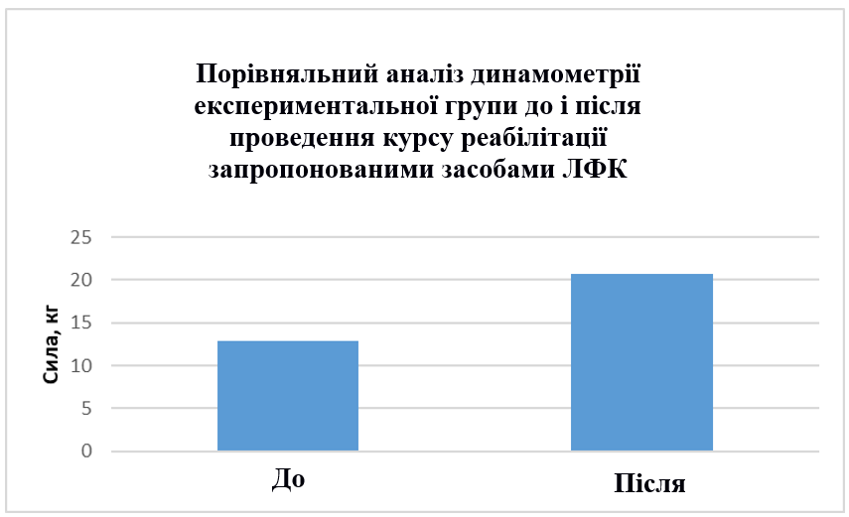
Рис. 3.1. Силова характеристика м'язів верхньої кінцівки
експериментальній групі

Було встановлено, що пацієнти обох обстежених груп не мали достовірних відмінностей, проте в експериментальній групі було виявлено більш високу позитивну динаміку. Графічне зображення результатів представлено на гістограмі рисунку 3.1.
На апараті Tyro motion задіяні м'язи-згиначі пальців пензля – це поверхневий і глибокий згинач пальців і довгий згинач великого пальця. М'язи-розгиначі пальців пензля: розгинач пальців, довгий і короткий розгинач великого пальця пензля, розгинач вказівного пальця і мізинця. Механотерапія на даному апараті дозволила досягти досить високих показників збільшення сили кисті, що підтверджено проведенням динамометрії.

3.3. Результати тестування за іншими показниками та в цілому у піддослідних групах
Згідно з результатами тестування за шкалою вимірювання, у середньому оцінка болю до реабілітації в експериментальній групі склала 7,8 ± 0,98 (7-9) балів, після 1,83 ± 0,75(1-3) балів. У контрольній групі вихідні дані відповідали наступним значенням: 7,2 ± 0,75(6-8) балів після реабілітації без включення активної механотерапії на апараті Tyro motion 2,83 ± 1,06 (1-4) балів, відповідно.
При порівнянні показника болю за шкалою вимірювання в експериментальній та контрольній групі до та після курсу реабілітації отримані дані достовірних відмінностей не мають.
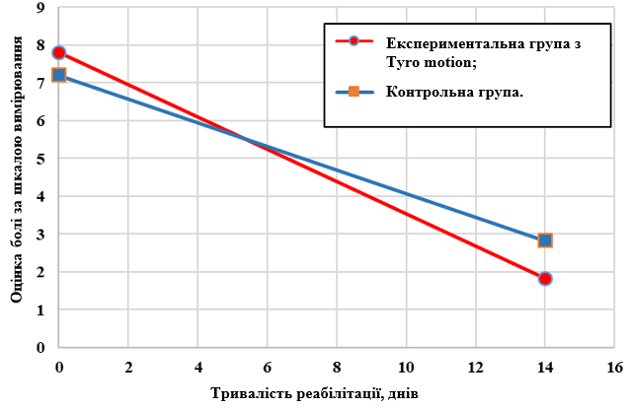
Рис. 3.2. Результати тестування за шкалою вимірювання до та після реабілітації
Наведені вище дані свідчать про те, що після курсу реабілітації в обох групах болючі відчуття значно знизилися незважаючи на те, що обидві групи не мали достовірних відмінностей.
Варто відзначити вищий результат в експериментальній групі, де до програми реабілітації включено механотерапію на апараті Tyro motion.
Відновлення працездатності у контрольній та експериментальній групі відрізняється за термінами: експериментальна група – у середньому 6,4 дні; контрольна група – загалом 13,8 днів. Дані представлені у вигляді гістограми на рис. 3.3.
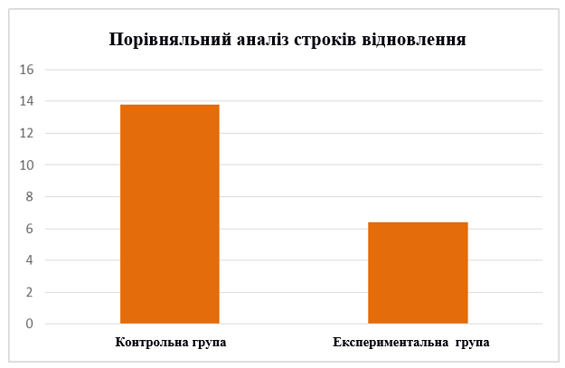
Рис. 3.3. Порівняльний аналіз строків (термінів) відновлення в контрольній та експериментальних групах

В експериментальній групі значно скорочуються терміни відновлення, про що свідчать достовірні відмінності у групах.
Включення до програми реабілітації в експериментальній групі механотерапії з біологічним зворотним зв'язком дозволило впливати на функціональний стан кисті верхньої кінцівки.
Тренувальний процес, який відбувався протягом 14 днів, сприяв покращенню функції кисті верхньої кінцівки, відновленню навичок самообслуговування та працездатності.
Саме включення терапії на апараті Tyro motion прискорило термін відновлення функціональності верхньої кінцівки, оскільки щоденне виконання вправ покращує кровообіг і формує м'язову силу, а також збільшує рухливість у суглобах кисті верхньої кінцівки після травми.
Таким чином, нами були отримані результати, які дозволяють зробити висновок про ефективність включення механотерапії з біологічним зворотним зв'язком у курс реабілітації після перелому костей кисті у типовому місці.
Для того, щоб досягти максимальних результатів, необхідно використовувати не тільки перевірені методи реабілітації, що вже мають місце, але й інноваційні технології. Механотерапія є важливим елементом у відновленні руху, сили та активності верхньої кінцівки. Регулярний та поступовий вплив механотерапії дозволяє рівномірно впливати на м'язи верхньої кінцівки, які втратили свою силу після травми та тривалої іммобілізації. Так само і при формуванні контрактури суглобів та м'язів механотерапія забезпечує поступове збільшення амплітуди рухів.
Апарат Tyro motion дозволяє проводити як оцінку функціональних можливостей верхньої кінцівки на початку та в процесі лікування, так і здійснювати тренування за допомогою інтерактивних програм.
Tyro motion може записувати будь-який рух пацієнта та використовувати його як контролер мотивуючих ігрових додатків. Також апарат дозволяє проводити тренування складних комплексних рухів руки, що включають два та більше суглоби.
Результати механотерапії при використанні апаратів з біологічним зворотним зв'язком, наприклад, такого апарату, як Tyro motion, будуть значно вищими, що доведено виконаним експериментом. Оскільки біологічний зворотний зв'язок стимулює пацієнта до виконання вправ, дозволяє абстрагуватися і забути про болючі відчуття, виконуючи при цьому більшу кількість вправ, зі збільшенням сили та обсягу рухів.
У пацієнтів при проходженні курсу реабілітації з використанням апарату з біологічним зворотним зв'язком з'являється інтерес до лікування. Через гру, відновлюючи активність, людина після травми швидко адаптується до нових умов, забуваючи про отриману травму.
Психологічна складова, як позитивний момент у реабілітації дозволяє дати пацієнтові правильний настрій якнайшвидше відновлення його працездатності. Наочне демонстрування графіків та результатів у ході реабілітації сприяє встановленню зв'язку між фахівцем та пацієнтом, з'являється комплаєнс. Пацієнт бачить динаміку свого лікування, що стимулює його до виконання більшої кількості вправ з додатком більшої кількості зусиль надалі.
Включення до комплексної програми реабілітації пацієнтів терапії на апараті Tyro motion має позитивний вплив, про що свідчать дані. Привертають увагу достовірно більш ефективне відновлення функції верхньої кінцівки в експериментальній групі, значне скорочення термінів відновлення працездатності, що призводить до поліпшення якості життя пацієнтів.
Механотерапія дозволяє впливати на м'язи, що втратили свою силу та функціональний стан. Завдяки використанню апарату механотерапії з біологічним зворотним зв'язком відбувається вплив на м'язи та суглоби, функція яких постраждала. Якщо пронацію передпліччя виробляють такі м'язи, як круглий пронатор, квадратний пронатор, плече-променевий м'яз, а супінацію – двоголовий м'яз плеча, м'язо-супинатор, плече-променевий м'яз, то внаслідок роботи на апараті, відбувається безпосередній вплив на ці групи.
Слід зазначити, що використання апарату Tyro motion дозволяло проводити як реабілітацію, а й об'єктивно оцінювати динаміку відновлення з допомогою тестів. Принцип роботи апарату ґрунтується на біологічному зворотному зв'язку.
Завдяки використанню запропонованої методики досягається прискорення процесу реабілітації, значно скорочуються терміни відновлення працездатності, відзначається сприятливий вплив на психологічну складову людини. Раціональна реабілітація покращує якість життя пацієнтів із травмами, та її можливості розширюються при використанні інноваційних технологій.
Біологічний зворотний зв'язок у реабілітації верхньої кінцівки має високу ефективність, оскільки порівняно зі стандартними схемами відновлювального лікування дозволяє відновити як структуру, а й оптимізувати і скоротити терміни відновлення функціонального стану верхньої кінцівки.

ВИСНОВКИ
У ході вивчення літератури на тему дослідження, нами були отримані анатомічні характеристики опорно-рухового апарату а також костей кисті верхньої кінцівки у його складі. Будова опорно-рухового апарату представлена активною та пасивною частиною. Пасивна частина – це скелет людини, який утворений кістками та його сполуками – суглобами. Активну частину опорно-рухового апарату складають скелетні м'язи, які утворені поперечно-м'язовою тканиною, діафрагмою, стінками внутрішніх органів.
Також було розглянуто під час розгляду характеристики травм опорно-рухового апарату види травм опорно-рухового апарату. Були розглянуті форми та методи лікувальної фізичної культури загалом та позначені методичні особливості відновлення при різних травмах.
Пошкодження опорно-рухового апарату є одними із найпоширеніших видів травм. Лікувальна фізична культура у всіх своїх проявах є одним із найдієвіших методів відновлення, за допомогою цілком можливо якщо не поставити на ноги, то хоча б частково повернути хворому рухову функцію.
Найефективнішим засобом лікувальної фізичної культури є, звичайно ж, фізичні вправи, без них не обходиться жоден процес відновлення, отже, найефективнішим методом для відновлення можна вважати метод, де великий акцент робиться на фізичні вправи – гімнастичний, він є найпоширенішим методом лікувальної фізичної культури і становить основу лікувальної гімнастики, в такий спосіб, елементи даного методу однак присутні практично у всіх моментах лікувальної фізичної культури.
Переломи костей кисті в типовому місці – один із найчастіших переломів опорно-рухової системи. Погіршення якості життя людей після отриманих травм потребує особливої уваги фахівців.
Аналіз науково-методичної літератури дозволив виявити найефективніші шляхи відновного лікування. В даний час за наявності реабілітаційних заходів відновлення після травм має дуже велику ефективність, але якщо додати до програми реабілітації інноваційні технології, такі як механотерапія на апараті Tyro motion, заснована на методі біологічного зворотного зв'язку, то одужання відбувається більш якісно і значно швидше.
У цій дисертації розглянуто практичне обґрунтування методики з використанням апарату Tyro motion. Розроблено програму реабілітації після перелому костей кисті у типовому місці з використанням механотерапії в активному та пасивному режимі, а також з біологічним зворотним зв'язком.
Доведено ефективність реабілітаційних заходів при комплексному впливі методів лікування. Важливо вчасно розпочати реабілітацію пацієнтів, вжити всіх заходів щодо боротьби з утворенням контрактур, не допустити погіршення стану м'язів та суглобів верхньої кінцівки. Поряд із вже існуючими методами реабілітації необхідно включати в курс лікування інноваційні методи, оскільки за рахунок цього терміни відновлення значно скорочуватимуться, а стан верхньої кінцівки після травми покращуватиметься.
Розроблена програма є ефективною та може бути рекомендована до використання у лікувально-профілактичних центрах.
При проведенні курсу реабілітації за даною методикою у спеціалізованому медичному закладі можливе відновлення функції пошкодженої кінцівки із значним скороченням термінів відновлення працездатності, покращенням якості життя пацієнтів та позитивним впливом на психічний стан пацієнтів. Розробка даної методики має високу ефективність проти традиційними методами, які у більшості медичних установ.

СПИСОК ВИКОРИСТАНИХ ДЖЕРЕЛ

- Абдулхабіров М. Переломи дистального метаепіфіза костей кисті та їх лікування: дис. канд. мед. наук. – К., 1972. – 24 с.
- Амосов Н.М., Бендет Я.А.. Здоров'я людини – К.: Вища школа, 1984. – 677 с.
- Ангарська Є.Г. Особливості переломів костей кисті у типовому місці / О.Г. Ангарська, Ю.М. Благовіщенський // Медичний журнал. – 2018. – Т.78, №3. - С. 33-35.
- Анисько П.Є.. Динамічна морфологія: Навч. допомога. – Гродно: ГрДУ, 2018. – 166 с.
- Астапенко В.Г., Малиновський Н.М., Практичний посібник з хірургічних хвороб. – К.: Вищ. шк, 1979 – С.94-104
- Бакульов О.М., Петров Ф.Ф. Популярна медична енциклопедія. – К.: Каравелла, 2018. – 550 с.
- Березін, І.П. Школа здоров'я / Ю.В. Дергачов, І.П. Березін. – К.: СпортАкадемПрес, 2021. – 218 с.
- Буянов В.М., Перша медична допомога. - 5е вид., Переробка та доповнення. – К.: Медицина. 1987. – С. 158 – 161.
- Вайнер Е.Н., Растворцева І.А. Валеологічна освіта, як невід'ємна частина вітчизняної системи формування здоров'я // Валеологія. – 2019. – N 2. – С. 58-59 с.
- Васильєв В.Є., Дєшин Д.Ф. Лікарський контроль та лікувальна фізична культура – К.: ФіС, 2020. – 196 с.
- Голіков А.П., Закін А. М., Невідкладна терапія: Довідник для лікарів. - М: Медицина, 1986. – С. 56-57.
- Головін В. А., Маслякова В. А., Коробкова А. В. та ін. – К.: «Вища школа», 1983 – 457 с.
- Гребова Л.П. Лікувальна фізична культура при порушеннях опорно-рухового апарату. Видавничий центр "Академія". 2006р. – 175с.
- Гудков А.Г., Ройтберг Г.Є. Функціональний ряд апаратно-програмних комплексів для пасивної механотерапії // Медицина та високі технології. 2014. № 2. С. 4–10.
- Домашня медична енциклопедія. Під ред. Покровський С.І. – К.: «Медицина», 2018 р. – 210 с.
- Дубровський В.І. Спортивна медицина: Навч. для студ. вищ. навч. закладів. – 2-ге вид., Дод. – К.: Гум. вид. центр ВЛАДОС, 2002. – 512 с.
- Електростимуляція м'язів [Електронний ресурс]. // Спортивна медицина [сайт] // URL: https://www.sportmedicine.ua/electromyostimulation.php (дата звернення 11.11.2022)
- Енциклопедія здоров'я / За ред. В. І. Бєлова. – К.: Вища школа, 1993 – 229 с.
- Енциклопедія Кирила та Мефодія – К.: Медицина, 2017. – 550 с.
- Єпіфанова В.А. «Лікувальна фізична культура. Довідник». – К.: «Медицина», 1988.
- Капанджі А. І. Верхня кінцівка. – К.: Вища школа, 2019. – 351 с.
- Капітолін А.Ф. Гідрокінезіотерапія в ортопедії та травматології. – К.: Медицина, 1986.
- Капітолін І.О., Лебедєва І.П. Лікувальна фізкультура у системі медичної реабілітації. – К., 2015. – 452 с.
- Кіндратієва Д.А. Бюлетень медичних Інтернет-конференцій. – 2017. Т. 7. № 6. - С.1038.
- Коц Я.М., Спортивна фізіологія. – К.: Фізкультура та спорт, 1986. – 500 с.
- Комплексний реґіонарний больовий синдром при переломах костей кисті у типовому місці / В.С. Івушкін, С.Г. Гарєєв, Н.Е. Обухів // Травматологія та ортопедія. – 2016. - №2. - С.94.
- Консервативне лікування переломів дистального метаепіфізу костей кисті / Тарасевич Т.Ю., Трубніков В.І. АctаBiomedicаScientificа. 2020 р. - № 5. С. 136-139.
- Кравцов А. Остеохондроз: традиційні та сучасні методи лікування. – Вид-во.: міжнар. книжк. будинок, 2017. – 95 с.
- Крупко І.Л. Посібник з травматології та ортопедії – К.: «Медицина», 1976.
- Крупко І.Л. Посібник з травматології та ортопедії – К.: «Медицина», 1976.
- Лікувальна фізична культура: Довідник; За ред. В.А. Єпіфанова. – К.: Медицина, 1987. – 528 с.
- Лікувальна фізична культура: Навч. для. студ. вищ. навч. закладів / С.М. Попов, Н.М. Валєєв, Т.С. Гарасєєва та ін; За ред. С.М. Попова – 2е вид., стер. – К.: Видавничий центр «Академія», 2020. – 416 с.
- Лікувальна фізкультура у системі медичної реабілітації / Під. ред. А.Ф. Каптеліна та І.П. Лебедєвої. – К.: Медицина, 1995. – 398 с.
- Лікування та реабілітація при переломах передпліччя / Редько І.А. // Лікувальна фізкультура та спортивна медицина. 2017. № 7. – С. 23-26.
- ЛФК у реабілітації хворих після переломів передпліччя / Цуканов С.Д. У збірнику: Молодь у науці: Нові аргументи // Збірник наукових праць VI Міжнародного молодіжного конкурсу. Відповідальний редактор О.В. Горбенка. 2017. – С.79-83.
- Матвєєва Л.П., Новікова А.Д. Теорія та методика фізичного виховання: Навч. для інститутів фіз. культури / За заг. ред. Матвєєва Л.П. - Т.1. Загальні основи теорії та методики фізичного виховання. – К.: Фізкультура та спорт, 2013. – 470 с.
- Медведєв, Л.Ф. Шляхи зниження трудових втрат при травмах опорно-рухового апарату / Л.Ф. Медведєв [та ін.] / / Медико-соціальна експертиза та реабілітація: збірник наукових статей / за ред. В.Б. Смичка. – К.: РНПЦ МЕіР,2012. – В. 14. – С.188-196.
- Мілюкова І.В., Євдокимова Т.А. Лікувальна фізкультура: Новий довідник / За загальною ред. проф. Т.А. Євдокимової. – К.: Сова; Медицина, 1987. – 528с.
- Назаренко, Г.І. Відновне лікування посттравматичних контрактур / Г.І. Назаренко, О.В. Морозова // Лікувальна фізкультура та спортивна медицина. – 2019. - № 7 (115). – С. 20-27.
- Нежива Ю.М., Таврова Є.С., Водоп'янов А.Є. Системний аналіз проблематики управління процесами реабілітації кистей та пальців рук // Медичні технології і практики: управління та високі технології. 2013 року. - №3. – С. 85-100.
- Орєшкін Ю. А. До здоров'я через фізкультуру. – К. : Логос, 2019. – 287 с.
- Пасинков Є.І. Фізіотерапія. – К.: Медицина, 1980. – 328 с.
- Петровський Б. В. "Популярна медична енциклопедія". – Ташкент, 2018.
- Попов Н.М. Лікувальна фізична культура. – К.: Вища школа, 2018. – 500 с.
- Попов, С.М. Лікувальна фізична культура: підр. для студ. вищ. навч. закладів / С.М. Попов [та ін.]. – К.: Видавничий центр «Академія», 2018. – 416 с.
- Потапчук А.А., Дідур М.Д. Постава та фізичний розвиток. – К.: Мова, 2021. – 240 с.
- Саркізов І.І. Лікувальна фізична культура – К.: Вища школа, 1954.
- Саназин В.Я. Рухи без болю: Рання діагностика та лікування захворювань опорно-рухового апарату. Видавництво ''Радянський спорт''. – 1975. – 160 с.
- Сучасний стан проблеми комплексного регіонарного больового синдрому при переломі костей кисті у типовому місці / Баховудінов А.Х., Ланшаков В.А., Панов А.А., Кайдалов С.Ю., Ібрахімов А.Х. // Всеукраїнський науковий медичний журнал. 2009. – Т. 24. №3-1. С. 104-109.
- Фізична культура / За ред. Т.Ю. Жиглова. – К.: Спорт, 2021 – 198 с.
- Фізична культура та валеологія. Мішаров А.З., Камалетдінов С.Г., Харитонов В. І., Кубицький С.І. – Суми: ДЦНТІ, 2019. – 325 с.
- Фізична реабілітація: Підручник для академій та інститутів фізичної культури / За загальною ред. проф. С.М. Попова. – Черкаси: вид-во «Фенікс», 2018. – 608 с.
- Хребет – ключ до здоров'я / П.С. Брегг, С.П. Махешварананда, Р. Нордемар та ін. – К.: ТОВ «Діамант», 2021. – 512 с.
- Чебишев Н.В. Біологія – К.: Видавництво ''ОНІКС''. 2020р. – 413 с.
- Чиркін А.А. та ін, Діагностичний довідник терапевта: Клінічні симптоми програмного обстеження хворих, інтерпретація даних. - 2-ге вид., стереотип. – К.: Лігос. 2018. – С. 291-300.
- Шапошников Ю.Г. Травматологія та ортопедія для лікарів. – Т.2. – К.: Медицина, 1997. – 430 с.
- Шилов Д.В. Спортивна травматологія – К.: Медицина та фізкультура, 1986. – 788 с.
- Шрайбер-Бенуа П. Фізкультура лікує спину. – К.: Артос., 2019 – 790 с.
- Юмашов Г.С.. Оперативна травматологія та реабілітація хворих із пошкодженням опорно-рухового апарату. – К.: Медицина 1990.
- Юмашов Г.С, Ренкер К. Основи реабілітації. – К.: «Медицина», 1973. – 112
- Будова скелета [інтернет-джерело] // URL: https://uk.wikipedia.org/wiki/ Скелет_людини#/media/Файл:Human_skeleton_front_uk.svg

ДОДАТКИ

ДОДАТОК А
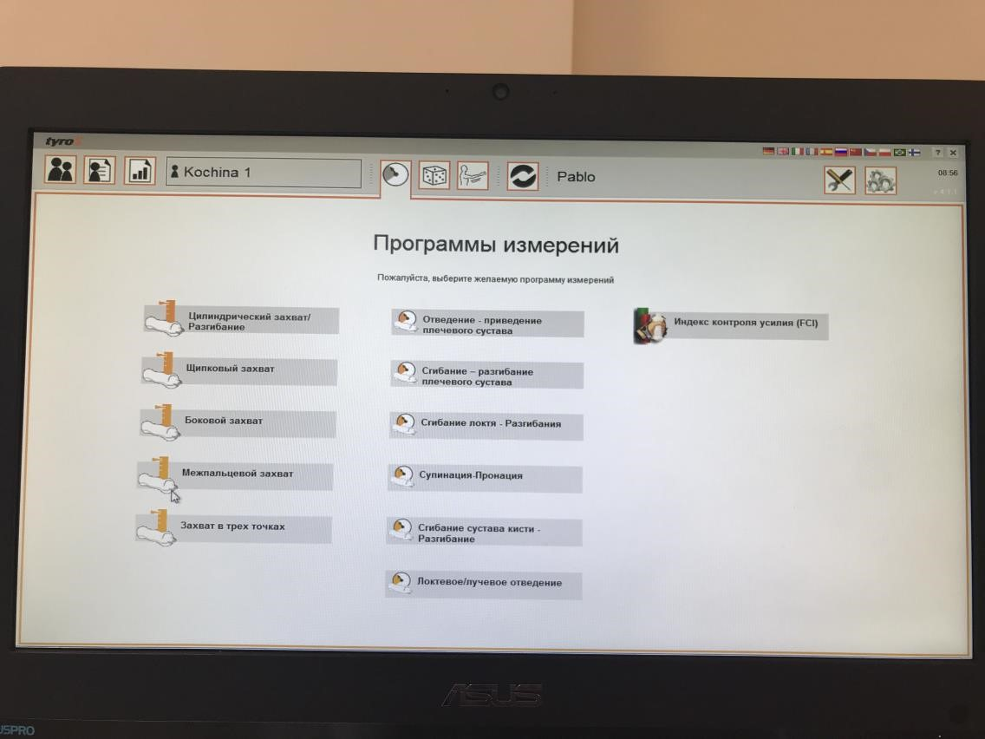
Рис. 1 – Програми вимірювань на апараті Tyro motion

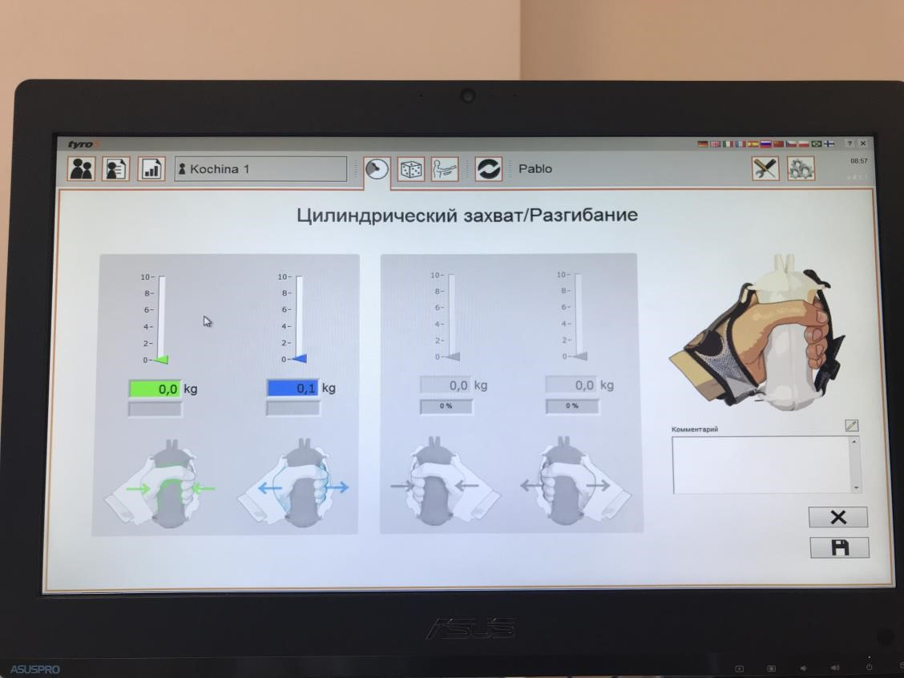
Рис. 2 – Проведення вимірювання циліндричного захвату (динамометрії)
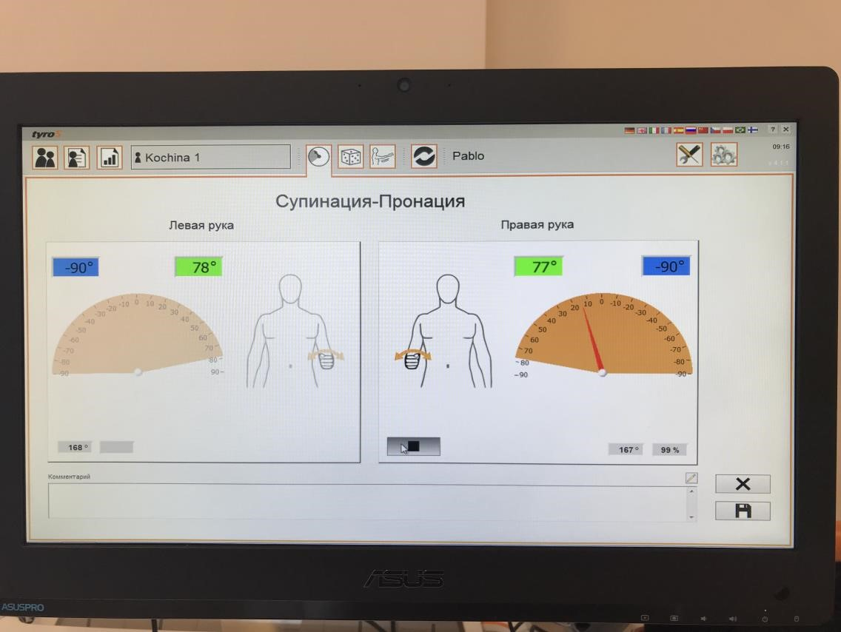
Рис. 3 – Проведення вимірювання супінації/пронації

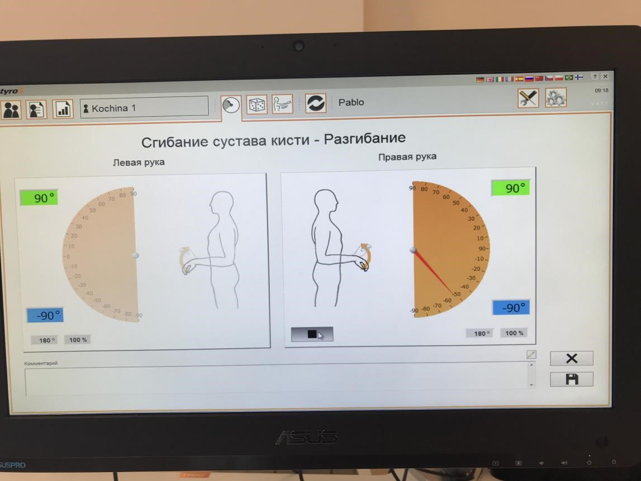
Рис. 4 – Проведення вимірювання згинання/розгинання суглоба кисті

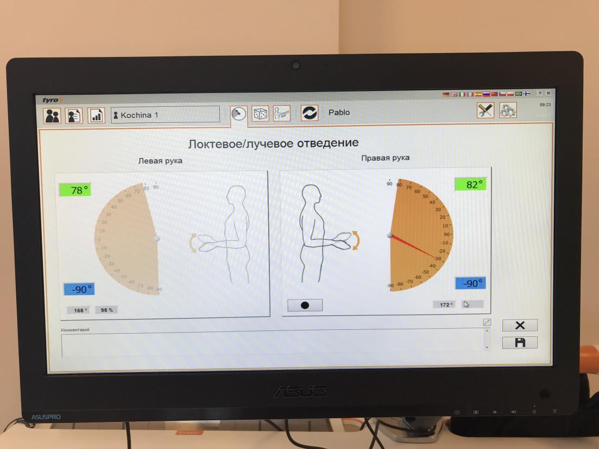
Рис. 5 – Проведення вимірювання ліктьового/променевого відведення костей кисті

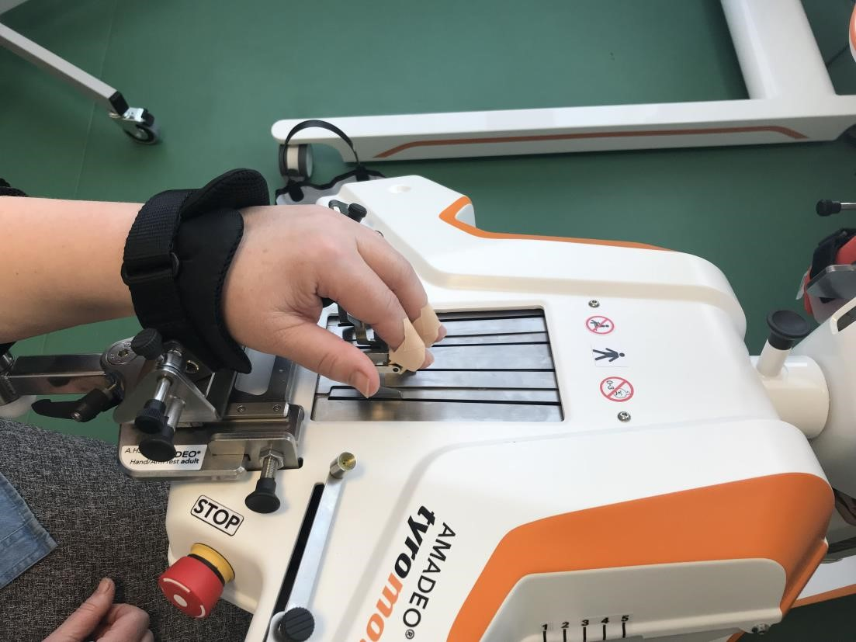
Рис. 6 – Робота пацієнта на апараті Tyro motion

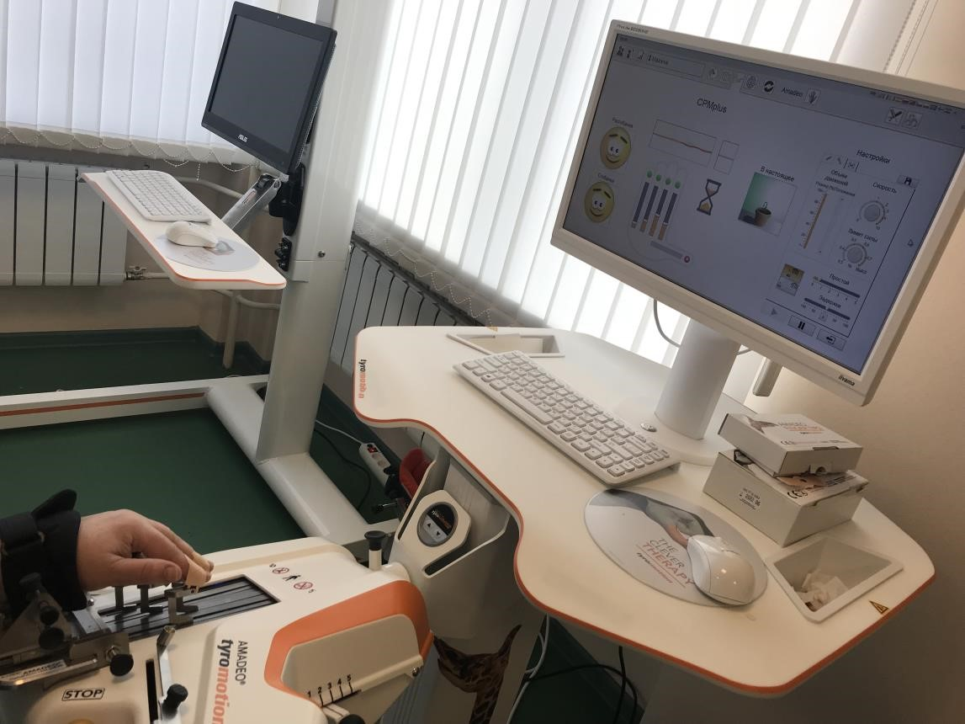
Рис. 7 – Робота пацієнта на апараті Tyro motion

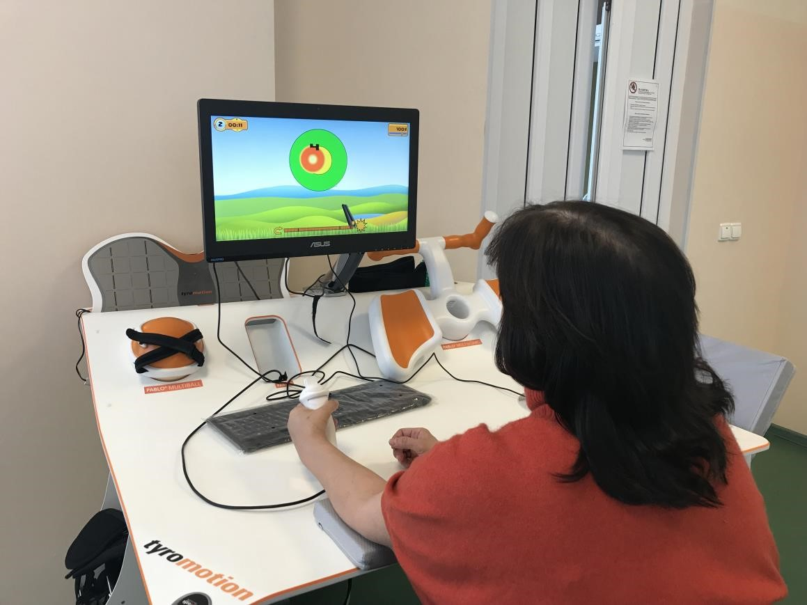
Рис. 8 – Робота пацієнта на апараті Tyro motion

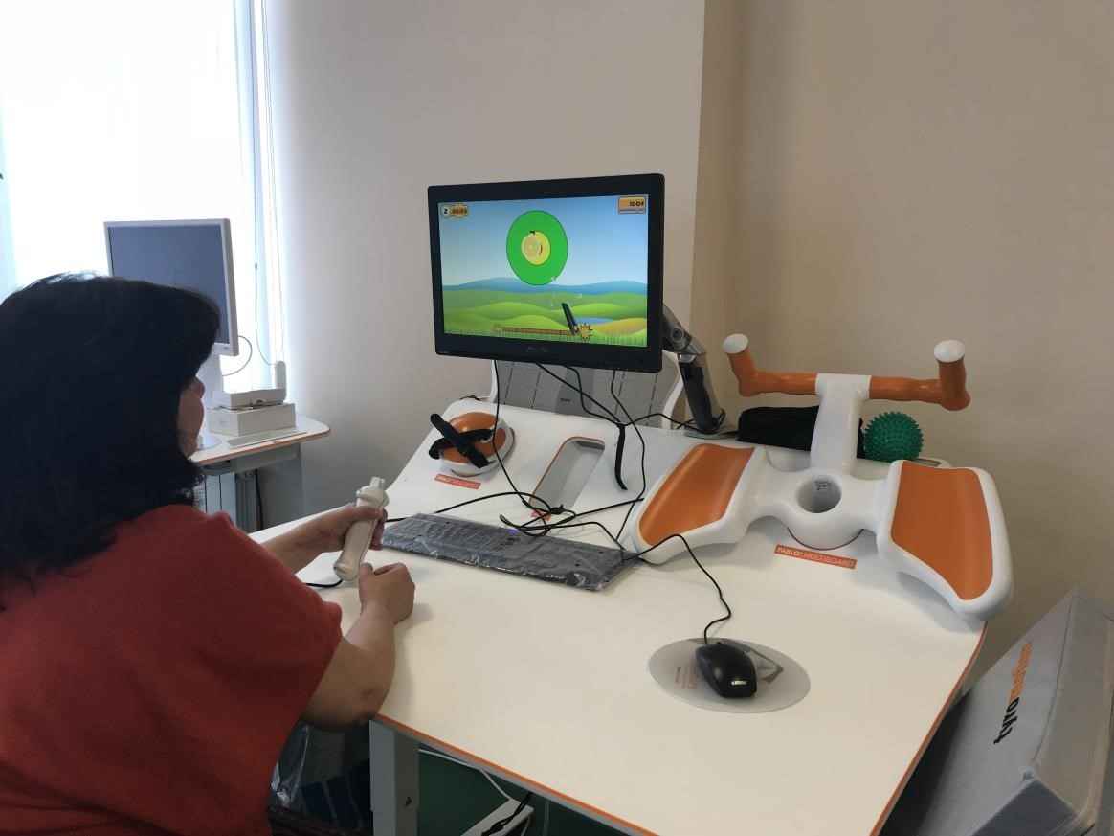
Рис. 9 – Робота пацієнта на апараті Tyro motion

